**UNIVERSIDAD AMERCANA (UAM)**

**Facultad de Ingeniería y Arquitectura**

**Maestría en Inteligencia de Negocios y Análisis de Datos**

**CLASE: REDES NEURONALES Y DEEP LEARNING**

***Diseño e Implementación de Redes Neuronales Artificiales para la Predicción de la Evasión Fiscal en Aduanas en el Guasaule”***

**Alumnos:** Wilber Santiago Bonilla Canda

Oscar Alberto Gámez Salmerón

**Facilitador:** Dr. Vladimir Gutiérrez

Managua – Nicaragua 2024

Tabla de contenido

1. Introducción 1

2. Objetivos 2

2.1 Objetivo General 2

2.2 Objetivos Específicos 2

3. Antecedentes o Estado del Arte 2

4. Descripción de los Datos 5

5. Metodología 23

5.1 Preparación de los Datos 23

5.2 Creación de los Modelos 26

5.3 Entrenamiento del Modelo 31

5.4 Validación del Modelo y Evaluación del Modelo 32

6. Resultados y Discusión 33

6.1 Presentación de Resultados 33

6.2 Análisis de Resultados 39

6.3 Discusión sobre el rendimiento del modelo y posibles mejoras. 45

6.4 Comparación con enfoques anteriores (opcional). 46

7. Estrategia de Verificación Aduanera Basada en Predicciones de Ajustes o Evasión 50

7.1 Contexto 50

7.2 Propuesta de Estrategia 50

7.3 Simulación de la Implementación de la estrategia y el Modelo MLP multicapas 52

7.4 Resultados esperados 53

8. Conclusiones 54

9. Bibliografía 57

10. ANEXOS 58

Índice de Tablas

Tabla 1: Descripción de los diferentes tipos de variables 7

Tabla 2: Estadísticas de tendencia central de la operatividad aduanera 10

Tabla 3: Tabla Cruzada CIF - Ajuste 14

Tabla 4: Resultado de la corrida #1 de modelos RNA MLP 1 capa oculta 34

Tabla 5: Resultado de la corrida #2 de modelos RNA MLP 2 capas ocultas 35

Tabla 6: Resultado de la corrida #3 de modelos RNA MLP múltiples capas y CNN 35

Tabla 7: Ejemplos de predicciones realizadas por el modelo 38

Tabla 8: Resultados de los modelos en términos de métricas de rendimiento 42

Tabla 9: Resultados de predicción de Ajuste empleando Modelo 2 MLP multicapas 52

Tabla 10: Resultado del perfilamiento de las operaciones aduaneras empleando la estrategia y el modelo MLP 52

Índice de Gráficas

Gráfico 1: Cantidad de declaraciones y tiempo de servicio por selectividad 13

Gráfico 2: Operatividad por sector y tasa de evación 13

Gráfico 3: Distribución de las variables 17

Gráfico 4: Matriz de correlación de Pearson 20

Gráfico 5: Gráfica de dispersión de Clusters (DBSCAN) 22

Gráfico 7: Arquitectura de la MLP para predecir "Ajuste" con múltiples capas ocultas 27

Gráfico 8: Arquitectura de la MLP para predecir "Ajuste" con menos capas y neuronas ocultas 28

Gráfico 9: Arquitectura de la Red Convolucionales para predecir "Ajuste" 29

Gráfico 10: Gráficas obtenidas al momento de correr los tres modelos 36

Gráfico 11: Gráfica comparativa de predicciones 36

Gráfico 12: Histograma comparativo de errores 37

Gráfico 13: Distribución de inspección aplicando la estrategia 53

Índice de Anexos

Anexo 1: Script para el análisis exploratorio de datos (EDA) 55

Anexo 2: Script de Clustering para segmentar a los operadores de un valor importado y nivel de ajuste 64

Anexo 3: Corrida #1 Modelo MLP con una capa 67

Anexo 4: Corrida #2 Modelo MLP con dos capas ocultas 69

Anexo 5: Corrida #3 Modelo MLP con múltiples capas ocultas y red Convulsionar (CNN) 71

Anexo 6: Gracias Histograma comparativo de errores 75

Anexo 7: Script de la validación cruzada de los Modelos de la corrida #3 76

Anexo 8: Simulación de implementación del Modelo MLP multicapa en la predicción del Ajuste y la estrategia de inspección 78

# Introducción

Las aduanas desempeñan un papel crucial en el ámbito de garantizar un comercio legítimo y seguro, recaudando los impuestos que por ley corresponden, en un contexto de crecimiento del comercio internacional. Las aduanas son responsables de la recaudación de aranceles e impuestos sobre las mercancías importadas, lo cual constituye una importante fuente de ingresos para el Estado.

Estos recursos son fundamentales para financiar programas y servicios públicos en beneficio de la sociedad en su conjunto. Por otro lado, las aduanas también juegan un papel esencial en la protección de la seguridad nacional y la prevención de actividades ilícitas, como el contrabando, el tráfico de drogas, armas y mercancías falsificadas. A través de sus controles y procedimientos, las aduanas contribuyen a garantizar la integridad de las fronteras y a proteger la economía y la salud pública de un país. Es así como las aduanas desempeñan una función integral que combina aspectos fiscales y de seguridad en el contexto dinámico del comercio internacional.

La recaudación de impuestos, si bien es fundamental para la políticas y programas públicos, la falta de una cultura tributaria sólida en la sociedad afecta los niveles óptimos de ingresos, a través de la evasión de impuesto al momento de declarar los valores de las mercancías a nacionalizar. Esta problemática, aunada a los recursos limitados de la aduana (personal, tecnología e infraestructura) dificultan la inspección física de todas las declaraciones de mercancías que se presentan en frontera, debiendo la aduana, generar un equilibrio entre la agilización del servicio y el control riguroso del cumplimiento de las obligaciones tributarias. Actualmente, se somete a inspección física más del 52.68% de las operaciones de comercio, detectando un nivel de evasión de casi un 34.75%, resultado que repercute en un alto tiempo del servicio, el que es superior a 42 horas en promedio.

En el presente trabajo, se propone una solución del perfilamiento del riesgo aduanero que busca abordar de manera efectiva el desafío de la evasión de impuestos mediante el análisis de datos relacionados con la importación de mercancías y la implementación de modelos de redes neuronales artificiales. Esto permitirá identificar patrones, tendencias y posibles irregularidades en las operaciones de importación, permitiendo a las autoridades tomar medidas proactivas (estrategias) para mitigar la evasión de impuestos y promover un comercio internacional ágil, transparente y equitativo.

# Objetivos

El presente estudio tiene como objetivos:

## 2.1 Objetivo General

Fortalecer el perfilamiento del riesgo de evasión de tributos mediante el diseño y desarrollo de una red neuronal artificial, que facilite mejorar el control y el seguimiento del cumplimiento de obligaciones tributarias, sin perjuicio de la agilidad del servicio.

.

## 2.2 Objetivos Específicos

* Aprovechar los datos del servicio aduanero para efectuar un análisis que genere información y facilite la toma de decisiones en la evasión de impuestos.
* Aplicar los conocimientos adquiridos en Redes Neuronales y Deep Learning proponiendo una solución que aporte valor añadido a la aduana para mejorar la calidad de los servicios prestados y la transparencia del cobro de los tributos.
* Proponer una estrategia que coadyuve al efectivo cobro de los tributos, sin afectar la agilidad en el servicio.

# Antecedentes o Estado del Arte

La evasión tributaria representa uno de los mayores desafíos para las administraciones fiscales a nivel mundial. Esta práctica no solo disminuye los ingresos públicos, sino que también socava la equidad y la eficiencia de los sistemas fiscales. Con el auge del big data y el avance en técnicas de aprendizaje automático, las redes neuronales se han posicionado como una herramienta prometedora para la detección y predicción de comportamientos fraudulentos en el ámbito tributario.

El uso de redes neuronales para la predicción de la evasión tributaria ofrece una solución innovadora y eficaz para un problema complejo. Múltiples estudios muestran la capacidad de estos modelos para aprender y adaptarse a patrones de comportamiento evasivo puede significar una mejora significativa en la eficiencia de las administraciones fiscales.

A continuación, se expresan estudios relevantes que son antecedente del uso o aplicación de las RNA en la mitigación de la evasión de tributos:

* Fraud Detection Using Neural Networks: A Case Study of Income Tax

Los datos fueron obtenidos de la Dirección de Ingresos de Rwanda, la agencia tributaria nacional. El conjunto de datos incluyó 7840 contribuyentes auditados, de los cuales 1655 (21,1%) fueron declarados culpables de fraude fiscal. Cada contribuyente se identificó por características como provincia, escala empresarial, sector, departamento de origen y tiempo de operación (Ullah, Malik, & Kim, 2022).

El objetivo del estudio fue utilizar Redes Neurales Artificiales para identificar los factores que contribuyen al fraude fiscal en los datos del impuesto sobre la renta. El modelo de Redes Neurales Artificiales, que consistía en un modelo con múltiples capas, que van de 5 a 100 unidades y neuronas entre 10 y 40 unidades, empleando la función de activación de sigmoides, logró una precisión del 92%, un AUC-ROC del 95% y otros buenos indicadores de rendimiento en la detección del fraude. Los factores relevantes para la detección del fraude identificados incluyen el tamaño de la empresa, la antigüedad y el alcance geográfico (Ullah, Malik, & Kim, 2022).

* Tax Fraud Detection through Neural Networks: An Application Using a Sample of Personal Income Taxpayers

El objetivo de la presente investigación es contribuir a la detección del fraude fiscal en las declaraciones del Impuesto a la Renta (IRPF) presentadas en España, mediante el uso de herramientas predictivas avanzadas de Machine Learning, aplicando modelos de redes neuronales **Perceptrón multicapa (MLP),** con una capa oculta de siete neuronas, siendo las variables predictoras: ingreso bruto, ganancia de capital, deducibles de capital, ingreso neto sobre capital, ganancia o pérdida de capital, impuesto de gobierno, entre otras . Las posibilidades que surgen de estas técnicas se han aplicado a una amplia gama de datos de rentabilidad personal proporcionados por el Instituto de Estudios Fiscales (IEF) (Pérez López, Delgado Rodríguez & de Lucas Santos, 2019).

El uso de redes neuronales permitió la segmentación de los contribuyentes, así como el cálculo de la probabilidad de que un contribuyente individual sea propenso a intentar evadir impuestos. Los resultados mostraron que el modelo seleccionado tiene una tasa de eficiencia del 84.3%, lo que implica una mejora en relación a otros modelos utilizados en la detección de fraude fiscal. La propuesta puede generalizarse para cuantificar la propensión de un individuo a cometer fraude respecto de otros tipos de impuestos. Estos modelos apoyarán a las oficinas tributarias en la toma de decisiones para combatir el fraude fiscal (Pérez López et al., 2019).

Para este estudio, se utilizaron aproximadamente 2,000,000 registros de declaraciones de impuestos sobre la renta del año fiscal 2014 en España, excluyendo el País Vasco y Navarra. Las variables de estudio incluyeron ingresos brutos y netos del trabajo, ganancias y pérdidas de capital, ingresos por propiedades, deducciones y base imponible. La variable dependiente es dicotómica, indicando fraude (1) o no fraude (0) (Pérez López et al., 2019).

* Audit Lead Selection and Yield Prediction from Historical Tax Data Using Artificial Neural Networks

Las auditorías fiscales son un proceso crucial adoptado en todos los departamentos tributarios para garantizar el cumplimiento y la equidad tributaria. Tradicionalmente, los líderes de auditoría tributaria se han seleccionado basándose en reglas empíricas y métodos de aleatorización, que no son adaptativos, pueden pasar por alto casos importantes e introducir sesgos. Aquí, presentamos una herramienta líder de auditoría basada en redes neuronales artificiales que han sido entrenadas y evaluadas en un conjunto de datos integrado de 93,413 registros de impuestos únicos de 8,647 negocios de restaurantes durante 10 años en el norte de California, proporcionado por el Departamento de Administración de Impuestos y Tarifas de California (CDTFA) (Chan, Tan & Tagkopoulos, 2022). La red neuronal se entrenó y testeo con dos capas ocultas con 19 y 8 neuronas en cada capa respectivamente. Las variables de entradas empeladas fueron: venta bruta, intereses, transacción de sujetos pasivos, deducción no imponible, ciudad, frecuencia de presentación.

El uso de este enfoque permitió alcanzar una precisión del 40.1 % y una recuperación del 58.7 % (puntuación F1 de 0.42) en la clasificación de clientes potenciales de auditoría positivos. Además, el regresor correspondiente proporcionó ganancias de auditoría estimadas con un error absoluto medio (MAE) de 155,490 dólares.

El estudio también evaluó la significancia estadística de varias reglas empíricas utilizadas en la selección de clientes potenciales de auditoría, encontrando que dos de cinco reglas fueron respaldadas por los datos. Por ejemplo, se validó que las ventas brutas reportadas más bajas y las penalizaciones por devoluciones tardías resultaban en auditorías de mayor rendimiento.

Este trabajo demuestra cómo se pueden aprovechar los datos para crear modelos de selección de auditoría basados en evidencia y validar hipótesis empíricas, lo que resulta en mayores rendimientos de auditoría y procesos de selección de auditoría más justos. Además, el análisis detallado de los datos y la aplicación de técnicas avanzadas de aprendizaje automático proporcionan una base sólida para mejorar la eficiencia y la efectividad de las auditorías fiscales, reduciendo el sesgo y aumentando la equidad en la selección de auditorías (Chan et al., 2022).

* Predictive Models in the Assessment of Tax Fraud Evidences

El objetivo de este trabajo es verificar la posibilidad de mejorar la selección de los contribuyentes a inspeccionar a través de proyecciones de los resultados de futuras auditorías, en función de los resultados de las inspecciones ya realizadas. El análisis de la información sobre el proceso, obtenido de los auditores involucrados en la selección de contribuyentes y en la inspección de empresas, permitió la selección de las variables utilizadas en los modelos, y la revisión de la literatura permitió definir las técnicas y herramientas necesarias para su creación y capacitación. La investigación generó modelos predictivos de regresión logística y redes neuronales, cuyas previsiones identificaron conjuntos de empresas que corresponden aproximadamente a la mitad de las empresas auditadas y contabilizaron más del 80% del crédito constituido (89% en el caso del modelo de red neuronal), de manera que estos modelos tienen el potencial de optimizar la aplicación de los recursos disponibles y maximizar los resultados, ayudando en la selección de indicios de irregularidades y fraude con mayor potencial para la constitución del crédito debido (Venturini & Chaim, 2021).

Estos estudios ofrecen una base sólida sobre cómo se han aplicado las redes neuronales para predecir la evasión fiscal, siendo los principales modelos empelados la red neuronal Perceptrón multicapa (MLP) y múltiples arquitecturas. Así mismo, proporciona indicios sobre las variables de entradas a emplearse, en la RNA, en la predicción de las variables ajuste o evasión

# Descripción de los Datos

Análisis Exploratorio de Datos (EDA)

* + 1. Descripción del Conjunto de Datos

El conjunto de datos tiene 60,000 registros de Declaraciones de Mercancías registradas en el Sistema Informático Sidunea World de la Aduana de Nicaragua y presentadas en el Puesto de Control Fronterizo (PCF) en Guasaule. Estos registros abarcan el período 2021-2023 y proporcionan una visión amplia y detallada del comportamiento de las operaciones aduaneras en este PCF.

Los datos están organizados en una matriz donde cada fila representa una declaración aduanera única, y cada columna corresponde a una de las 23 características capturadas en el proceso de declaración. Las características incluyen identificadores únicos, datos del contribuyente, agencias aduaneras, empleados de la DGA, países de procedencia de las mercancías, códigos SAC (Sistema Armonizado de Codificación de Mercancías), así como información detallada sobre las declaraciones, peso de la mercancía, pagos realizados, ajustes, selectividad y resultados de las inspecciones realizadas por DGA durante el proceso de verificación inmediata conforme al sistema de gestión de riesgos.

Los datos presentes en la base fueron enmascarados y ajustados empleando datos ficticios para dar cumplimiento al principio de confidencialidad conforme a normativa aduanera y conexa.

* + 1. Fuente de los datos

Los datos fueron generados desde el sistema informático de Aduana, la cual recopila y centraliza información sobre transacciones aduaneras relacionadas con diversos regímenes aduaneros gestionados en los diferente Puestos de Control Fronterizos: importación, exportación y tránsito. En el caso de la presente investigación nos hemos enfocado en el régimen de importación definitiva gestionado en el Puesto de Control Fronterizo en Guasaule.

* + 1. Características de los datos (número de registros, variables disponibles)

Los datos consisten en tres tipos de variables: entero, cadena y flotante.

Los datos tipo Enteros corresponden a: ID_A, ID_E, DECLARACION, ID_País, ID_SAC, ID_C, Hallazgo, SELECCIÓN, ANIO y ID_S. Estas variables funcionan principalmente como claves únicas que identifican registros específicos dentro de nuestra base de datos. Su correcta interpretación permite rastrear, organizar y relacionar diferentes elementos y transacciones dentro del sistema.

Los datos tipo Cadena corresponden a: AGENCIA, EMPLEADO, SEXO, CONTRIBUYENTE, DETALLE, MES, TRIM y SECTOR. Estas variables categorizan información en formatos no numéricos. Son clave para análisis cualitativos que ayudan a entender las dinámicas de la Dirección General de Servicios Aduaneros. Estas variables incluyen nombres, descripciones y categorías que no tienen un orden inherente o una cuantificación numérica directa. Por ejemplo, SEXO describe el género y tiene categorías como masculino (H) y femenino (M), mes y trimestre indican divisiones temporales.

Los datos tipo flotante corresponden a: TIEMPO, CIF, KILO, PAG y AJUSTE. Estas variables representan valores cuantitativos y son esenciales para los diferentes tipos de análisis del descriptivo e inferencial, proporcionando una base cuantitativa para la evaluación de desempeño y la toma de decisiones.

La descripción de los diferentes tipos de variables se detalla en la tabla siguiente:

Tabla 1: Descripción de los diferentes tipos de variables

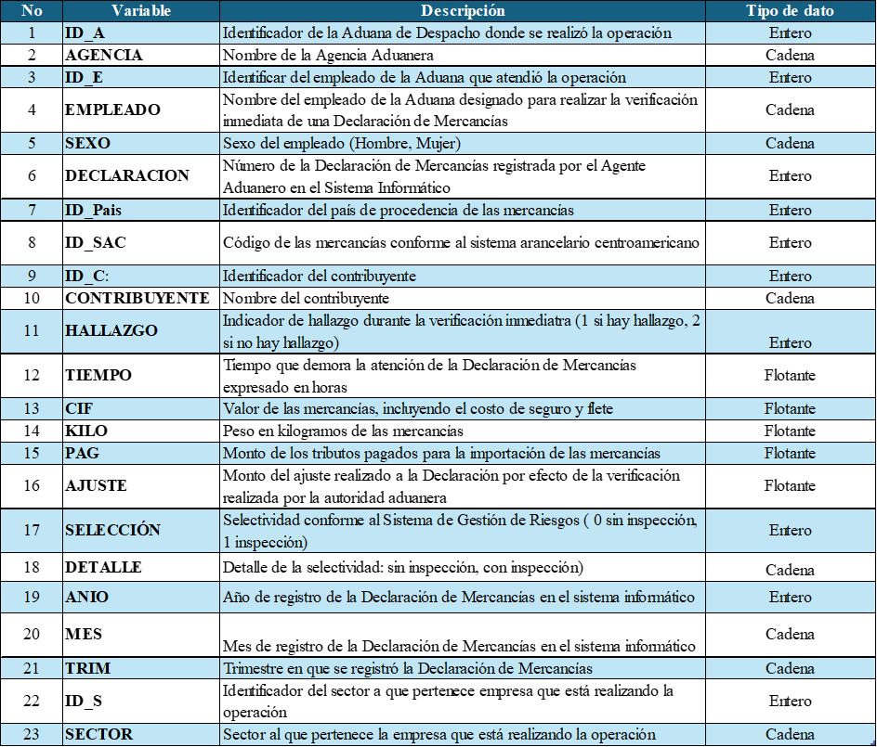

A continuación, se describen en detalle las 23 características que componen el conjunto de datos. Cada característica se analiza en términos de su importancia y su papel en el análisis de redes neuronales:

1. ID_A: Identificador único de la agencia aduanera.

Importancia: Permite rastrear las declaraciones a nivel de agencia aduanera, facilitando el análisis de desempeño y el seguimiento de operaciones.

1. AGENCIA: Nombre de la agencia aduanera.

Importancia: Proporciona contexto adicional sobre la entidad que registra la declaración aduanera y está constituido como fiador solidario de la obligación tributaria.

1. ID_E: Identificador único del empleado.

Importancia: Permite identificar el desempeño individual y detectar posibles patrones de comportamiento sospechoso.

1. EMPLEADO: Nombre del empleado.

Importancia: Facilita la auditoría y el seguimiento de las actividades realizadas por cada empleado.

1. SEXO: Género del empleado (H: Hombre, M: Mujer).

Importancia: es relevante para estudios de diversidad y análisis de desempeño basado en género.

1. DECLARACION: Número de la declaración aduanera.

Importancia: Identificador único de cada transacción, esencial para el seguimiento y auditoría de declaraciones.

1. ID_País: Identificador del país de origen.

Importancia: Crucial para análisis de comercio internacional y patrones de importación/exportación.

1. ID_SAC: Código del Sistema Armonizado de Mercancías.

Importancia: Permite clasificar las mercancías de manera uniforme y estandarizada.

1. ID_C: Identificador único del contribuyente.

Importancia: Facilita el análisis de comportamiento del contribuyente y facilita la asociación del fraude que se identifique.

1. CONTRIBUYENTE: Nombre del contribuyente.

Importancia: Asocia el nombre del contribuyente con el ID_C y facilita la asociación en cuanto a una incidencia en las operaciones registradas en el sistema informático.

1. CIF: Valor declarado de la mercancía.

Importancia: Variable clave para la evaluación de la exactitud y legitimidad de las declaraciones. El valor en Aduana es la base sobre la cual se determinan las obligaciones tributarias aduaneras.

1. KILO: Peso de la mercancía en kilogramos.

Importancia: Esencial para la gestión del riesgo y comparar el precio Kilogramos de mercancía importada con otros registros que se resguarde en la base de datos de la Aduana.

1. PAG: Monto pagado en concepto de tributos en la declaración.

Importancia: Se complementa con las otras variables para validar si el monto de los tributos cancelados en las Declaraciones ha sido conforme lo establecido en la normativa aduanera y conexa.

1. AJUSTE: Ajustes realizados en la declaración.

Importancia: Indicador de correcciones o modificaciones que se han realizado a cada declaración durante el proceso de despacho o posterior al levante durante un proceso de auditoría.

1. SELECCION: Indicador de selección conforme el sistema de gestión de riesgos.

Importancia: crucial para el análisis de eficiencia en procesos de inspección aduanera.

1. DETALLE: Detalles de la inspección (e.g., Sin Inspección).

Importancia: Proporciona contexto sobre el resultado de la selectividad

1. ANIO: Año de la declaración.

Importancia: esencial para el análisis temporal y la identificación de tendencias.

1. MES: Mes de la declaración.

Importancia: Permite análisis más detallados de estacionalidad.

1. TRIM: Trimestre de la declaración.

Importancia: Facilita el análisis de patrones trimestrales.

1. ID_S: Identificador del sector.

Importancia: Permite clasificar las declaraciones por sector económico.

1. SECTOR: Sector de la economía al que pertenece la empresa (e.g., Agricultura, Comercio, Tecnología, Servicios).

Importancia: Crucial para el análisis sectorial y la identificación de patrones específicos de cada industria.

1. TIEMPO: Tiempo de despacho que demora en ser atendida cada Declaración Aduanera.

Importancia: es un indicador de eficiencia sobre el desempeño de las administraciones de aduana y facilita identificar actividades no justificables.

1. HALLAZGO: Clasifica si ha existido hallazgo o no durante el proceso de verificación inmediata (1 en caso de haber hallazgo y 0 en caso negativo)

Importancia: Indicador de correcciones o modificaciones que se han realizado a cada declaración durante el proceso de despacho o posterior al levante durante un proceso de auditoría.

* + 1. Estadísticas Descriptivas

**4.1.4.1 Tendencia Central**

A continuación, se analizan las medidas de tendencia central de la operatividad aduanera en el periodo analizado.

Tabla 2: Estadísticas de tendencia central de la operatividad aduanera

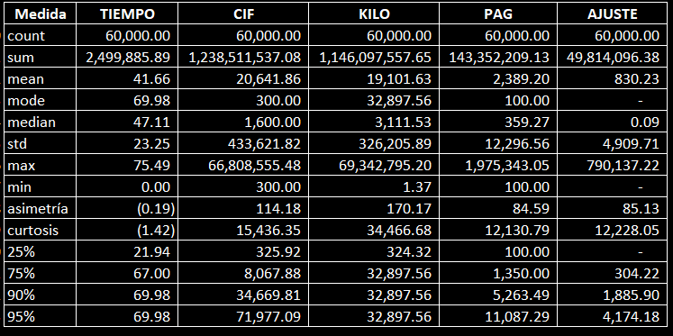

* 1. **Análisis del TIEMPO**

En el periodo analizado se atendieron 60,000 declaración de importación de mercancías, incurriendo en un tiempo de servicio que oscilo entre 0 horas y 75.49 horas, para un promedio de 41.66 horas. Los tiempos se desvían respecto a su media en 23.25 horas. EL 50% de las declaraciones fueron atendidas en un tiempo menor o igual a 47.11 horas. El tiempo que se incurrió con mayor frecuencia (moda) fue 69.98 horas, y existe un 5% de las operaciones que incurrieron en tiempo mayores a 70 horas. La asimetría negativa (-0.19) muestra que la distribución del tiempo de servicio esta segada a valores altos y la curtosis negativa (-1.42) expresan una distribución ligeramente plana (platicúrtica), con menos valores extremos comparados con una distribución normal.

Implicación Aduanera: La eficiencia operativa en términos de tiempo no es satisfactoria, más del 75% de las operaciones reflejan tiempos superiores a 20 horas (casi un día) y existen algunos casos con tiempos extremadamente largos que deben ser analizados para identificar posibles cuellos de botella o ineficiencias en el proceso.

* 1. **Análisis del valor de la mercancía (CIF)**

En el periodo analizado, se importó un total de US$ 1,238.51 millones, generando operaciones que oscilaron entre US$ 300 millones y US$ 66,81 millones. El valor promedio declarado ascendió a US$ 20,641.86, con una desviación respecto a la media de US$ 433,621.82. El 50% de las operaciones reflejaron valores inferiores a US$ 1,600 y solo un 5% fue superior a US$ 71,977, la alta asimetría (114.18) y curtosis (15,436.35) confirman una alta concentración de valores bajos (leptocúrtica, valores menores a la media) y con pocos valores extremadamente altos que elevan considerablemente la media.

Implicación Aduanera: El valor en aduana (CIF) constituye la base imponible de los derecho y tributos y se observa que, la mayoría de las importaciones son de bajo valor. Este escenario fomenta un mayor escrutinio y control del valor declaro por parte de los importadores, con la finalidad de mitigar malas prácticas como la subvaluación de las mercancías para evadir tributos.

* 1. **Análisis del KILO**

En el periodo analizado, el volumen importado ascendió 1,146.09 millones de kilos, generando operaciones que oscilaron entre 1.37 kilos y 69.34 millones de kilos, y un volumen promedio importado de 19,101.63 kilos. El 50% de las operaciones expresaron volumen inferior o igual a 3,111.53 kilos. El volumen que con mayor frecuencia se declara fue 32,897.56 kilos y es volumen que declararon el 25% de las declaraciones de mercancías. La alta asimetría (170.17) y curtosis (34,466.68) indican una distribución extremadamente sesgada a valores bajos (la mayoría de los registros por debajo de la media) y puntiaguda (leptocúrtica) con una alta concentración de valores.

Implicación Aduanera: La mayoría de las importaciones tienen pesos bajos, pero existen algunas importaciones con pesos extremadamente altos. Estas pueden representar mercancías voluminosas o en grandes cantidades que requieren atención especial en el manejo y almacenamiento. Adicionalmente fomenta a mejorar el control de los volúmenes a través de basculas dinámicas.

* 1. **Análisis del PAGADO (Recaudación)**

Las 60 mil declaraciones de mercancías atendidas generaron un nivel de recaudación de US$ 143.35 millones, ingreso que osciló ente US$ 100 y US$ 1.97 millones y un promedio de US$ 2,389.20. El 50% de las operaciones pagaron tributos menor o igual a US$ 359.27. La asimetría (157.08) y curtosis (12,130.79) reflejan una gran variabilidad con valores extremos que elevan la media e indican una alta concentración a valores bajos. Apenas un 5% de las operaciones pagaron tributos mayores a US$ 11,087.29.

Implicación Aduanera: Los pagos de tributos están mayormente concentrados en valores bajos, comportamiento que está en sincronía con el valor de las mercancías declarado, es decir que a menor valor declarado menor nivel de recaudación. Este escenario fomenta a un mayor control de la operatividad. Adicionalmente, algunos pagos son extremadamente altos, lo que puede estar relacionado con importaciones de alto valor o irregularidades detectadas que resultaron en pagos adicionales, lo que fomenta a un análisis a detalle.

* 1. **Análisis del AJUSTE**

El nivel de ajuste por evasión ascendió a US$ 49.81 millones, equivalente a una tasa de evasión del 34.75%. Los ajustes oscilaron entre US$ 0 y US$ 790,137.22, para un promedio de US$ 830.23. Al 50% de las declaraciones no se le realizaron ajustes ($0.09) y apenas un 5% sufrieron ajustes mayores a US$ 4,174.18. La alta asimetría (85.13) y curtosis (12,228.05) confirman la presencia de pocos valores extremadamente altos que afectan las medidas de tendencia central y una alta concentración a niveles de ajustes bajo.

Implicación Aduanera: La mayoría de las operaciones no reflejan ajustes significativos, pero existen algunos casos de ajustes sustanciales que podrían estar relacionados con la detección de evasión fiscal correlacionado con los bajos valores de mercancías declarados.

**Conclusión**

Las estadísticas de tendencia central de las operaciones aduaneras muestran una alta concentración en valores bajos con algunas excepciones notables de valores extremadamente altos. Esto sugiere una necesidad de enfocarse en los casos atípicos para optimizar los procesos aduaneros y mejorar la eficiencia. Además, los ajustes significativos indican posibles áreas de riesgo y oportunidades para mejorar la fiscalización y el control de las importaciones.

**4.5.2 Análisis de Variables**

En el periodo analizado, de las 60 mil declaraciones de mercancías, el 52.68% fueron sometidas a inspección física, mientras que el 47.32% no pasan por este proceso. La proporción relativamente alta de inspecciones sugiere una estrategia aduanera que prioriza la seguridad y el control, enfocadas a mitigar el riesgo de contrabando, fraude o errores en las declaraciones.

Sin embargo, este nivel de inspección también implica un uso considerable de recursos humanos y tecnológicos, además retrasos en el levante o salida de mercancías. El tiempo promedio de las declaraciones que fueron sometidas a inspección ascendió a 40.78 horas, levente inferior a las que no fueron inspeccionadas, la que ascendió a 42.65 horas. Este resultado puede parecer contraintuitivo, ya que se esperaría que las declaraciones no inspeccionadas se procesen más rápido. Este resultado podría estar asociado a que las declaraciones sin inspección pueden incluir detalles más complejos o mayores volúmenes de datos que requieren más tiempo para su procesamiento, a pesar de no ser inspeccionadas físicamente. La carga de trabajo y la distribución de los recursos puede influir en los tiempos de procesamiento, con posibles cuellos de botella en áreas específicas del proceso no relacionadas con la inspección física.

Gráfico 1: Cantidad de declaraciones y tiempo de servicio por selectividad

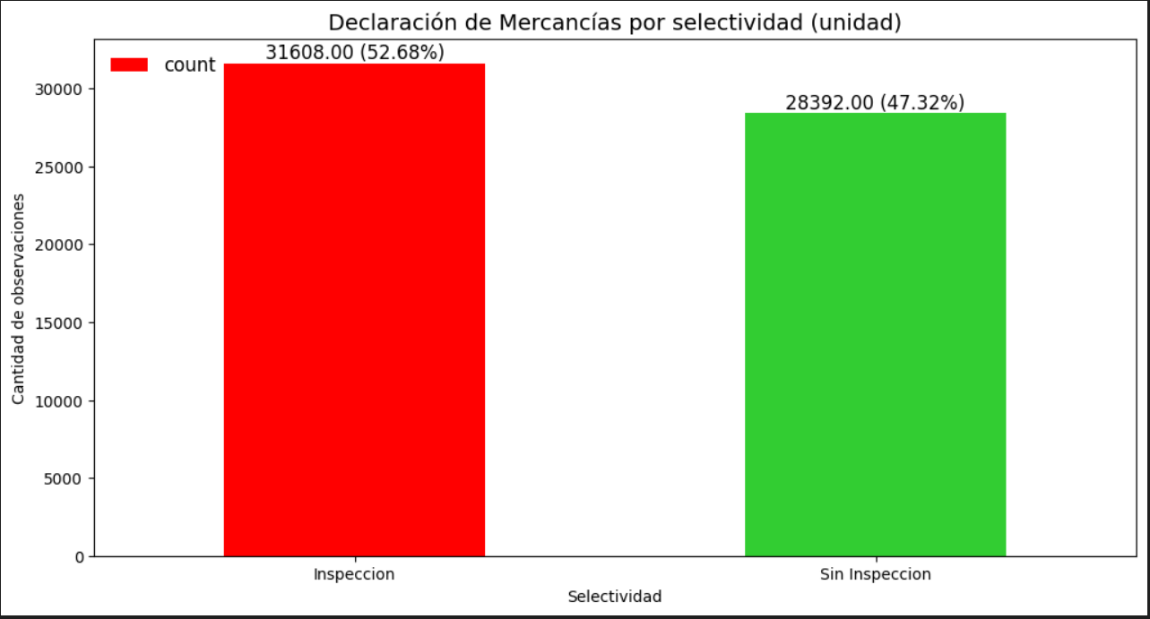 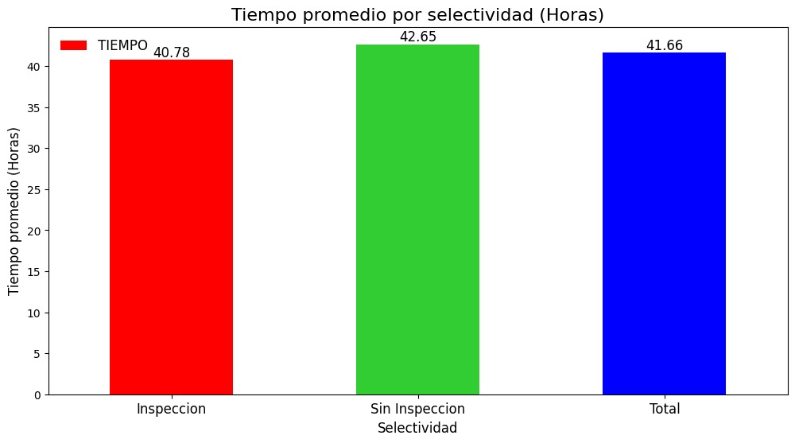

A nivel de sector económico, Servicio y Tecnología son los que reflejan mayor nivel de importación (US$ 363.21 y US$ 324.53 millones respectivamente) y ajustes por evasión entre US$ 13 y US$ 19 millones. En términos relativo, todos los sectores reflejan alta tasa de evasión, superior al 30%. Si bien la tasa de evasión es alta, los sectores de mayor importación reflejan tasas menores (34.66% y 34.18% respectivamente) y los sectores comercio y construcción fueron los que reflejaron mayor tasa de perjuicio tributario (36.50% y 36.17% respectivamente), lo que puede deberse a la alta presión tributaria de las mercancías de estos sectores.

Gráfico 2: Operatividad por sector y tasa de evación

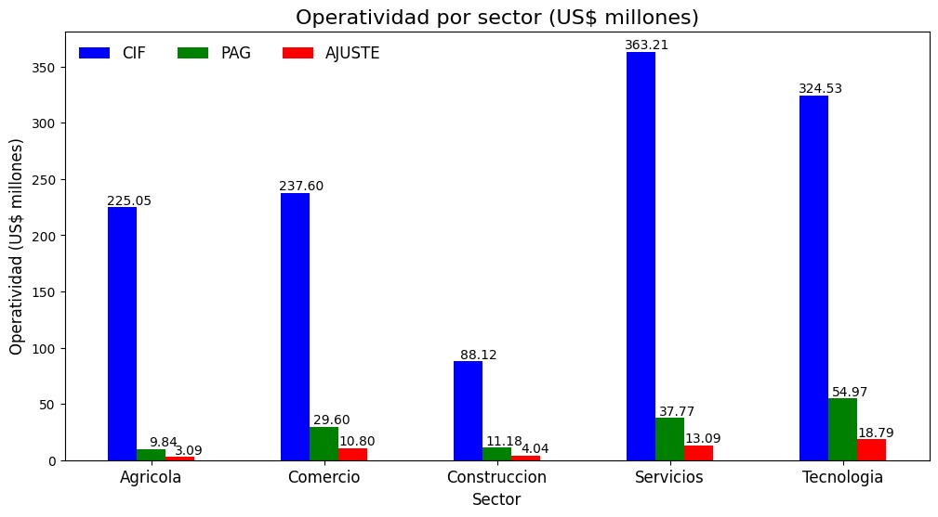 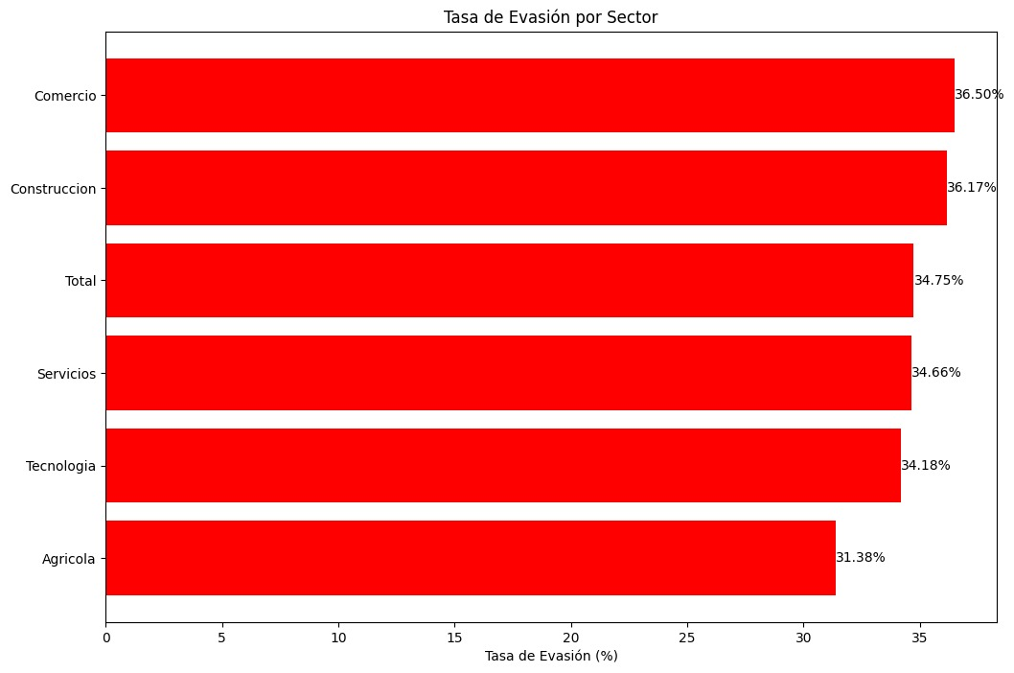

Con base a las altas tasas de evasión o ajuste, se procederá a determinar en que rangos se reflejan los mayores casos de ajustes, para lo cual emplearemos la tabla cruzada entre valor de la mercancía (CIF) y el nivel de ajuste. Esta tabla proporciona una visión clara de cómo se distribuyen los ajustes en función de los distintos rangos de valor CIF y los rangos de ajuste, los que se establecen de acuerdo a los percentiles y deciles calculados en la table de tendencia central.

Tabla 3: Tabla Cruzada CIF - Ajuste

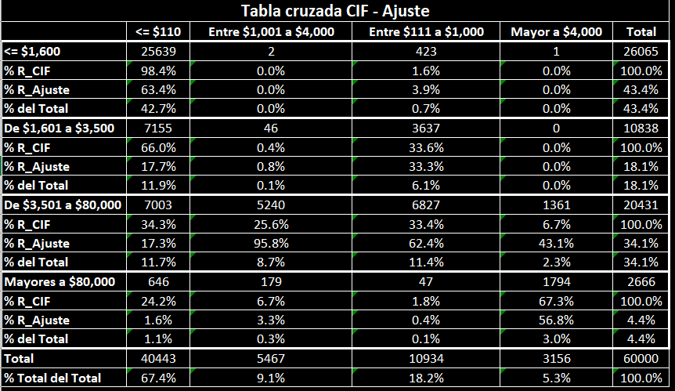

1. **Análisis por Rango de CIF**

* Importación con valores menor o igual a US$1,600:
  + La mayoría de las operaciones (42.7% del total) se encuentran en este rango de CIF. El 98.4% de estas no presentaron ajustes significativos.
  + Solo un pequeño porcentaje (1.6%) tiene ajustes entre U$111 y U$1,000.
  + Los ajustes mayores a $1,000 son prácticamente inexistentes en este rango.
* CIF de $1,601 a $3,500:
  + Representan el 18.1% del total de operaciones.
  + Un notable 66.0% de estas operaciones no tienen ajustes significativos.
  + Sin embargo, un 33.6% presentan ajustes entre $111 y $1,000, indicando una mayor probabilidad de irregularidades en este rango en comparación con el rango anterior.
* CIF de $3,501 a- $80,000:
  + Este rango comprende el 34.1% del total de operaciones.
  + La distribución de ajustes es más variada:
  + El 34.3% no presenta ajustes significativos.
  + El 33.4% tiene ajustes entre $111 y $1,000.
  + Un 25.6% presenta ajustes significativos entre $1,001 y $4,000.
  + Un 6.7% de las operaciones en este rango tienen ajustes mayores a $4,000.
* CIF mayor a $80,000:
  + Aunque solo representan el 4.4% del total de operaciones, estas son críticas debido a sus altos valores.
  + Un 24.2% no presentan ajustes significativos.
  + La mayoría de las operaciones en este rango (67.3%) tienen ajustes mayores a $4,000, reflejando una alta incidencia de irregularidades o evasión tributaria.

**2. Análisis por Rango de Ajuste**

* Ajuste menor o igual a $110:
  + La mayoría de los ajustes (67.4%) se encuentran en este rango, con un 98.4% de ellos correspondientes a operaciones con CIF <= $1,600.
  + Esto sugiere que la mayoría de las pequeñas operaciones son regularizadas con pequeños ajustes o no requieren ajustes significativos.
* Ajuste de $111 a $1,000:
  + El 18.2% de los ajustes caen en este rango.
  + Los ajustes en este rango se distribuyen principalmente entre operaciones con CIF entre $1,601 y $80,000, indicando una mayor frecuencia de irregularidades en estas operaciones de mediano valor.
* Ajuste de $1,001 a $4,000:
  + Un 9.1% de los ajustes están en este rango.
  + La mayoría de estos ajustes (95.8%) se asocian a operaciones con CIF entre $3,501 y $80,000.
* Ajuste mayor a $4,000:
  + El 5.3% de los ajustes son mayores a $4,000, con una incidencia notablemente alta (56.8%) en operaciones con CIF mayores a $80,000.

La tabla cruzada muestra que:

* Las operaciones con un CIF menor o igual a $1,600 constituyen la mayor parte de las transacciones, con ajustes generalmente bajos. Esto indica que las pequeñas transacciones tienen un riesgo reducido de irregularidades significativas.
* Las operaciones con CIF entre $1,601 y $80,000 presentan una mayor variabilidad en los ajustes, con un porcentaje considerable de ajustes significativos. Esto puede sugerir una mayor probabilidad de errores o intentos de evasión en transacciones de valor medio.
* Las transacciones con un CIF superior a $80,000, aunque pocas en número, muestran una alta incidencia de ajustes significativos. Esto resalta la necesidad de una vigilancia más estricta y una inspección minuciosa de las importaciones de alto valor, que tienen un mayor impacto económico.

**Conclusión**

Dado el alto porcentaje de inspecciones físicas (52.68%) y la alta tasa de evasión superior al 30% en todos los sectores económicos, la implementación de redes neuronales para seleccionar operaciones a ser inspeccionadas es crucial. Adicionalmente, la tabla cruzada muestra que existe mayor probabilidad de evasión en las transacciones con mayor valor comercial. Este enfoque optimizará la asignación de recursos, reducirá los tiempos de procesamiento y costos, y permitirá la detección de patrones complejos de evasión que los métodos tradicionales pueden pasar por alto. Además, un modelo uniforme adaptado a diferentes sectores económicos mantendrá una alta precisión en la identificación de riesgos, mejorando así la eficiencia operativa y minimizando retrasos en el levante de mercancías.

Visualizaciones

Con la finalidad de evaluar la forma de distribución de los datos, así como valores atípicos de estas, se procede a graficar histogramas, diagramas de caja y bigotes, y gráficos de dispersión para las variables TIEMPO, CIF, KILO, PAG, y AJUSTE. Este análisis detallado proporciona una comprensión visual y estadística de la distribución y relación entre estas variables en el contexto de las operaciones aduaneras.

Gráfico 3: Distribución de las variables

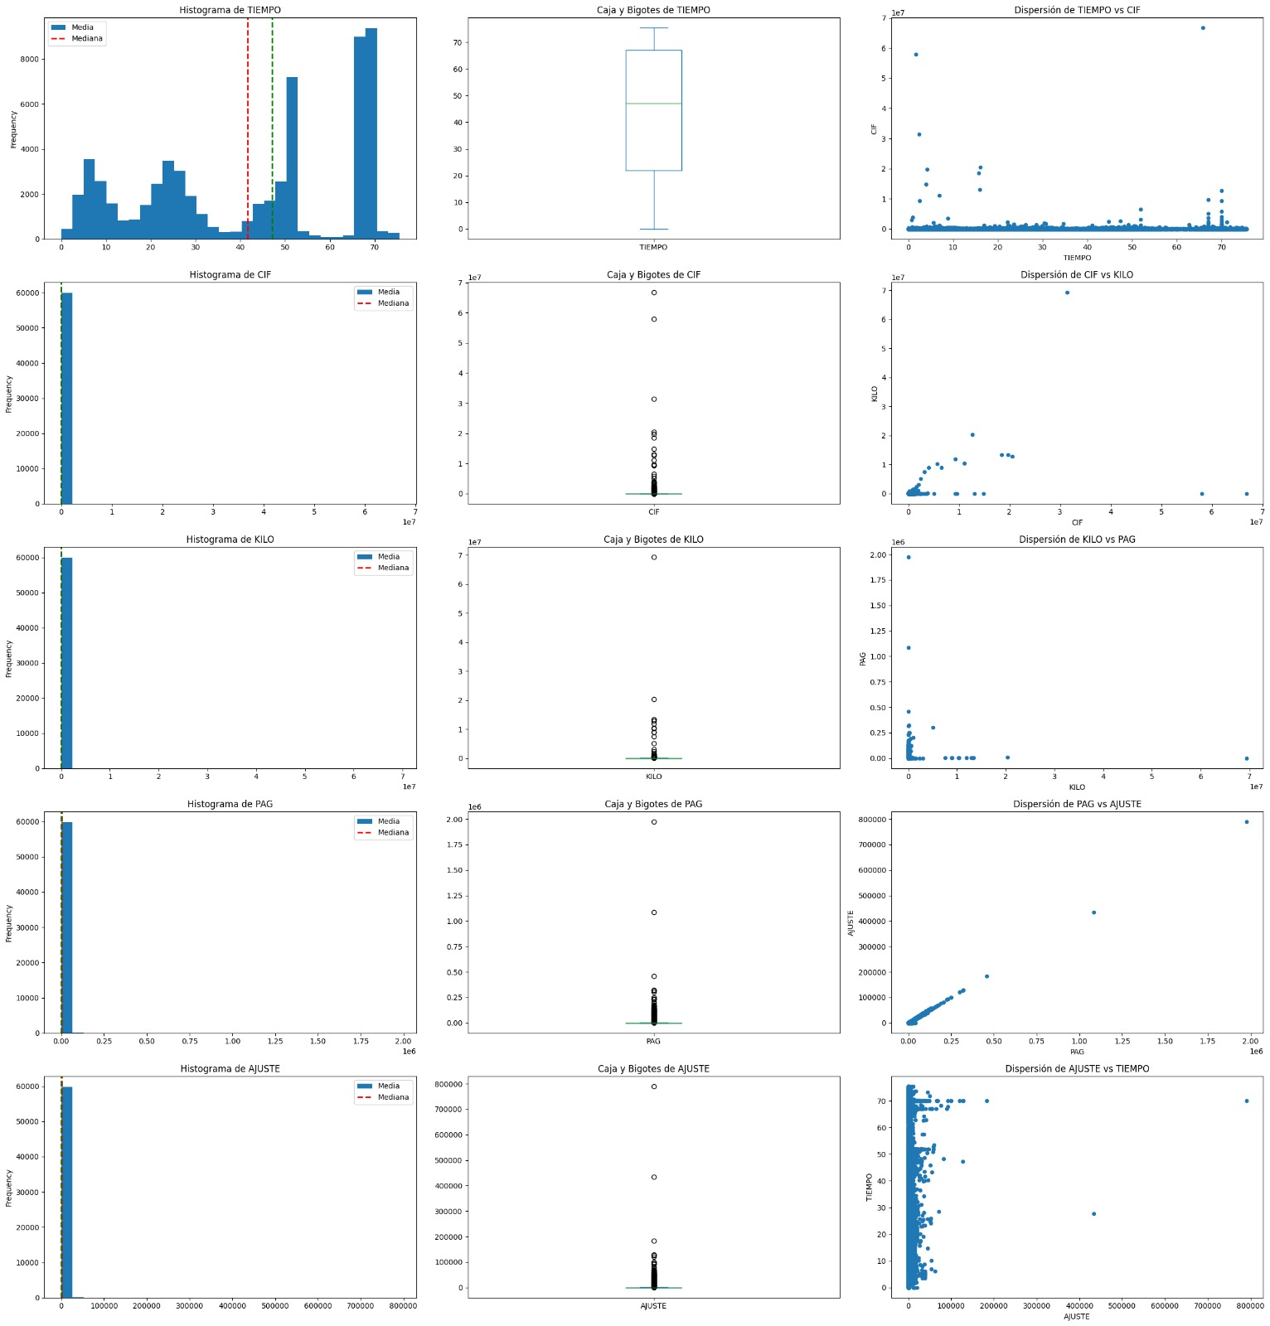

* + 1. **Histogramas**

Histograma de TIEMPO:

* Distribución Bimodal: Se observa una distribución bimodal con picos alrededor de los 20 y 70 días.
* Media y Mediana: La media es menor que la mediana, lo que sugiere una ligera asimetría negativa.
* Implicación Aduanera: Esta distribución indica que la mayoría de las operaciones se completan en dos rangos de tiempo distintos, posiblemente debido a diferentes tipos de procedimientos o eficiencia en el procesamiento. Esto sugiere oportunidades para analizar y mejorar los procesos, buscando homogeneizar los tiempos de procesamiento.

Histogramas de CIF, KILO, PAGADO y AJUSTE:

* Distribuciones Asimétricas: Todas estas variables muestran una distribución altamente asimétrica con la mayoría de los valores concentrados en el rango inferior.
* Valores Extremos: Existe una presencia significativa de valores extremos en todas las variables, lo cual afecta la media y la distribución general.
* Implicación Aduanera: La concentración de valores bajos y la presencia de valores extremos sugieren la necesidad de un monitoreo continuo de las operaciones con valores altos para prevenir y detectar posibles irregularidades.
  + 1. **Diagramas de Caja y Bigotes**

Caja y Bigotes de TIEMPO:

* Distribución y Valores Atípicos: La mayoría de los datos están dentro del rango intercuartílico, pero hay algunos valores atípicos altos.
* Implicación Aduanera: La dispersión de los tiempos de procesamiento indica variabilidad en la eficiencia operativa, con algunos casos que requieren investigación adicional, pudiendo determinar posibles áreas de oportunidad en procesos, capacitación, infraestructura o tecnología.

Caja y Bigotes de CIF, KILO, PAG y AJUSTE:

* Valores Atípicos: Todos los diagramas muestran una gran cantidad de valores atípicos, especialmente en los rangos superiores.
* Implicación Aduanera: Los valores atípicos en estas variables pueden indicar transacciones inusuales que requieren atención especial para asegurar la conformidad con las regulaciones aduaneras.
  + 1. **Gráficos de Dispersión**

Dispersión de TIEMPO vs. CIF:

* Poca Correlación: La dispersión indica que no hay una correlación clara entre el tiempo de procesamiento y el valor CIF.
* Implicación Aduanera: La falta de correlación sugiere que el valor de las mercancías no afecta significativamente el tiempo de procesamiento.

Dispersión de CIF vs. KILO:

* Correlación Moderada: Se observa una correlación positiva, donde un aumento en el CIF generalmente corresponde a un aumento en el peso.
* Implicación Aduanera: Esta relación es lógica y esperada, ya que mercancías de mayor valor suelen tener mayor peso, lo que podría requerir medidas de control adicionales para operaciones de alto valor y peso.

Dispersión de KILO vs. PAG:

* Relación Directa: Existe una correlación directa entre el peso de las mercancías y los pagos de tributos.
* Implicación Aduanera: Esta correlación indica que el peso es un factor determinante en el cálculo de los tributos, lo que refuerza la necesidad de controles precisos en las medidas de peso.

Dispersión de PAG vs. AJUSTE:

* Relación No Lineal: Aunque hay una tendencia general de que mayores pagos de tributos se asocian con mayores ajustes, la relación no es estrictamente lineal.
* Implicación Aduanera: Esto sugiere que los ajustes no dependen únicamente de los pagos de tributos y pueden estar influenciados por otros factores como irregularidades detectadas.

Dispersión de AJUSTE vs. TIEMPO:

* Relación Negativa: Se observa que tiempos más largos de procesamiento tienden a estar asociados con menores ajustes.
* Implicación Aduanera: Los tiempos de procesamiento más largos pueden estar asociados a una mayor diligencia en la revisión y, por tanto, menores ajustes debido a una detección temprana de irregularidades.

**Conclusión**

Los gráficos proporcionados ofrecen una visión detallada de las características y relaciones entre las variables clave en las operaciones aduaneras. La distribución asimétrica y la presencia de valores atípicos resaltan la necesidad de un monitoreo continuo y un enfoque en las transacciones de alto valor y peso. La correlación entre algunas variables sugiere áreas donde los controles pueden ser mejorados para asegurar la conformidad y eficiencia en el proceso aduanero.

* + 1. **Matriz de correlación**

A continuación, se presenta grafica de calor que contiene el coeficiente de correlación entre las variables.

Gráfico 4: Matriz de correlación de Pearson

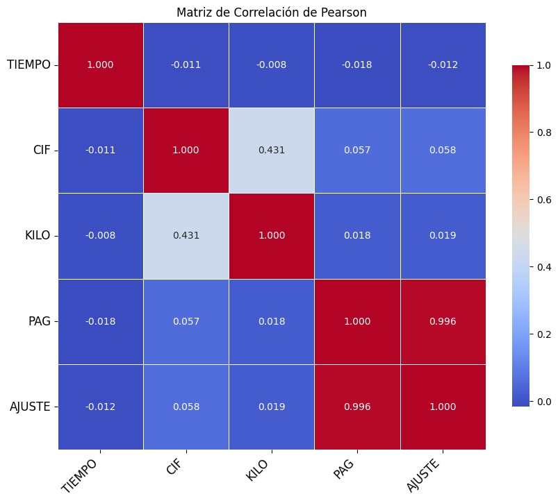

Análisis

Correlación entre TIEMPO y otras variables:

TIEMPO - CIF: -0.011

TIEMPO - KILO: -0.008

TIEMPO - PAG: -0.018

TIEMPO - AJUSTE: -0.012

Análisis: Las correlaciones entre el tiempo de procesamiento (TIEMPO) y las demás variables son casi nulas, indicando que el tiempo de procesamiento no tiene una relación significativa con el valor CIF, el peso, los pagos de tributos ni los ajustes.

Correlación entre CIF y otras variables:

CIF - KILO: 0.431

CIF - PAG: 0.057

CIF - AJUSTE: 0.058

Análisis: Existe una correlación moderada positiva entre CIF y KILO (0.431), lo cual es lógico, ya que un mayor valor de las mercancías generalmente está asociado con un mayor peso. Las correlaciones de CIF con PAG y AJUSTE son muy bajas, indicando una relación débil.

Correlación entre KILO y otras variables:

KILO - PAG: 0.018

KILO - AJUSTE: 0.019

Análisis: Las correlaciones entre el peso de las mercancías (KILO) y los pagos de tributos (PAG) y los ajustes (AJUSTE) son casi inexistentes, sugiriendo que el peso no es un factor determinante en los pagos de tributos ni en los ajustes realizados por irregularidades.

Correlación entre PAG y otras variables:

PAG - AJUSTE: 0.996

Análisis: Existe una correlación casi perfecta entre los pagos de tributos (PAG) y los ajustes (AJUSTE). Esto indica que los ajustes realizados están directamente relacionados con los pagos de tributos, lo cual es esperado, ya que los ajustes a menudo representan correcciones a los pagos originales.

**Conclusión**

La matriz de correlación de Pearson proporciona una visión clara de las relaciones entre las principales variables en el contexto aduanero. La correlación moderada entre CIF y KILO puede ser utilizada para desarrollar modelos predictivos que identifiquen discrepancias inusuales entre el valor declarado y el peso, mejorando así la detección de posibles fraudes o errores en las declaraciones.

La alta correlación entre PAG y AJUSTE sugiere que los esfuerzos de fiscalización deben continuar enfocándose en verificar y ajustar los pagos de tributos, ya que los ajustes realizados tienen un impacto directo y significativo en la recaudación tributaria.

Considerando los resultados del análisis de tendencia central, graficas histogramas y de dispersión, se procede al planteamiento del modelo RNA para predecir el nivel de Ajuste o evasión considerando como variables de entradas: Tiempo, CIF, Kilo, Pagado. En esta primera fase se diseñará e implementará un único modelo RNA debido a las altas tasas de evasión en todos los sectores económicos, es decir se considerará un mismo nivel de propensión a evadir independientemente del sector económico.

* + 1. **Cauterización de operadores**

Con base a los resultados del análisis descriptivo y con la finalidad de preparar variables de entrada que explique la evasión tributaria, se procede a segmentar a los operadores de comercio de acuerdo a las variables CIF y Ajuste, lo que permite segmentar a los operadores aduaneros en grupos con características similares en cuanto al valor de las importaciones y los ajustes realizados al momento de la inspección física de las mercancías.

La metodología utilizada, en el proceso, corresponde a un análisis de clusterización mediante el algoritmo DBSCAN (Density-Based Spatial Clustering of Applications with Noise). Este método de aprendizaje no supervisado permite identificar agrupaciones (clusters) de datos en función de su densidad, es decir, grupos de puntos que se encuentren cercanos entre sí.

El resultado del proceso se muestra a continuación

Gráfico 5: Gráfica de dispersión de Clusters (DBSCAN)

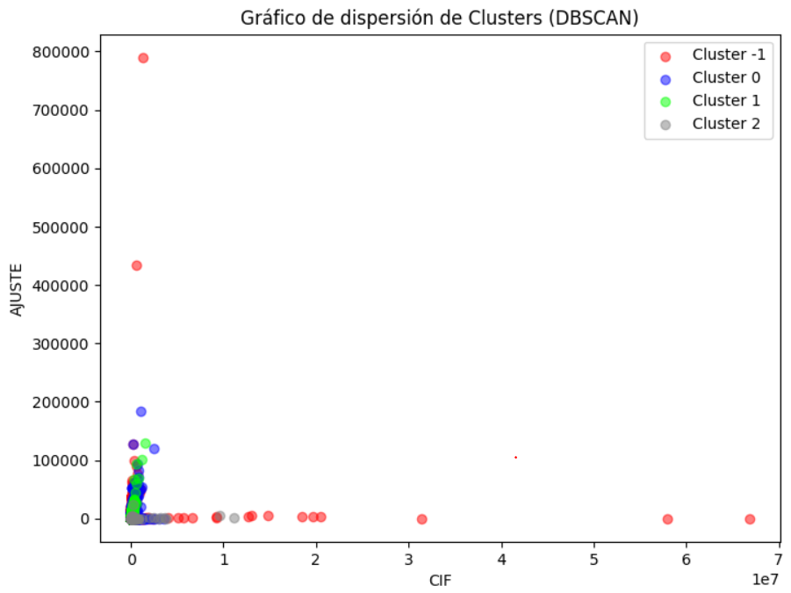

Los resultados muestran la creación de 4 cluster:

* + Cluster -1 (Ruido): Los puntos rojos corresponden al cluster -1, que en el contexto de DBSCAN representan puntos considerados ruido o anómalos. Hay muchos puntos dispersos en este cluster, lo que indica que hay muchas observaciones que no se ajustan bien a ningún cluster definido, lo cual podría ser debido a la presencia de outliers significativos en los datos (presencia de valores atípicos).
  + Cluster 0: Los puntos azules representan el Cluster 0. Este cluster parece tener una densidad significativa en valores bajos de CIF y AJUSTE.
  + Cluster 1: Los puntos verdes representan el Cluster 1. Al igual que el Cluster 0, se concentran en valores bajos de CIF y AJUSTE.
  + Cluster 2: Los puntos grises representan el Cluster 2. Este cluster también se encuentra en la región de valores bajos, muy cerca de los Clusters 0 y 1.

Los Clusters 0, 1, y 2 representan la mayoría de los datos, lo que indica que la mayoría de las observaciones se agrupan en torno a valores bajos de CIF y AJUSTE.

La presencia de muchos puntos etiquetados como ruido sugiere que hay observaciones en los datos que son significativamente diferentes de la mayoría, lo cual podría necesitar un análisis más detallado para entender la naturaleza de estos outliers.

El proceso de cluterización contribuyó a agrupar los operadores, de acuerdo a su cercanía entre sí en relación al valor declarado y nivel de ajuste detectado. Esta variable será empleada en el modelo RNA para predecir el nivel de ajuste o evasión en cada operación de importación de mercancía.

# Metodología

# Preparación de los Datos

* + **Limpieza de Datos**:

En la etapa de limpieza, se incorporó script que permitiera identificar y tratar valores faltantes, imputando con la media en las columnas numéricas. Sin embargo, los resultados indican que no se encontraron valores nulos, ni faltantes.

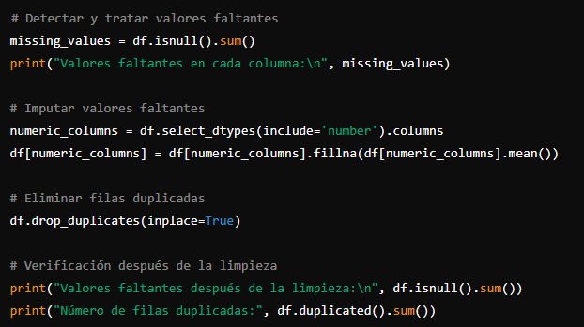

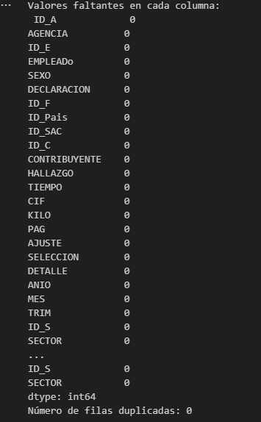

* **Identificación y tratamiento de valores atípicos:** Se ejecutó script para calcular medidas de tendencia central y gráficos de dispersión para las columnas numéricas: TIEMPO, CIF, KILO, PAG, y AJUSTE.

Se generaron gráficos de caja y bigotes para cada columna numérica y gráficos de dispersión. Ambos tipos de gráficos son particularmente útiles para identificar valores atípicos.

Gráfico 6: Gráfica de caja y bigotes y gráfica de dispersión

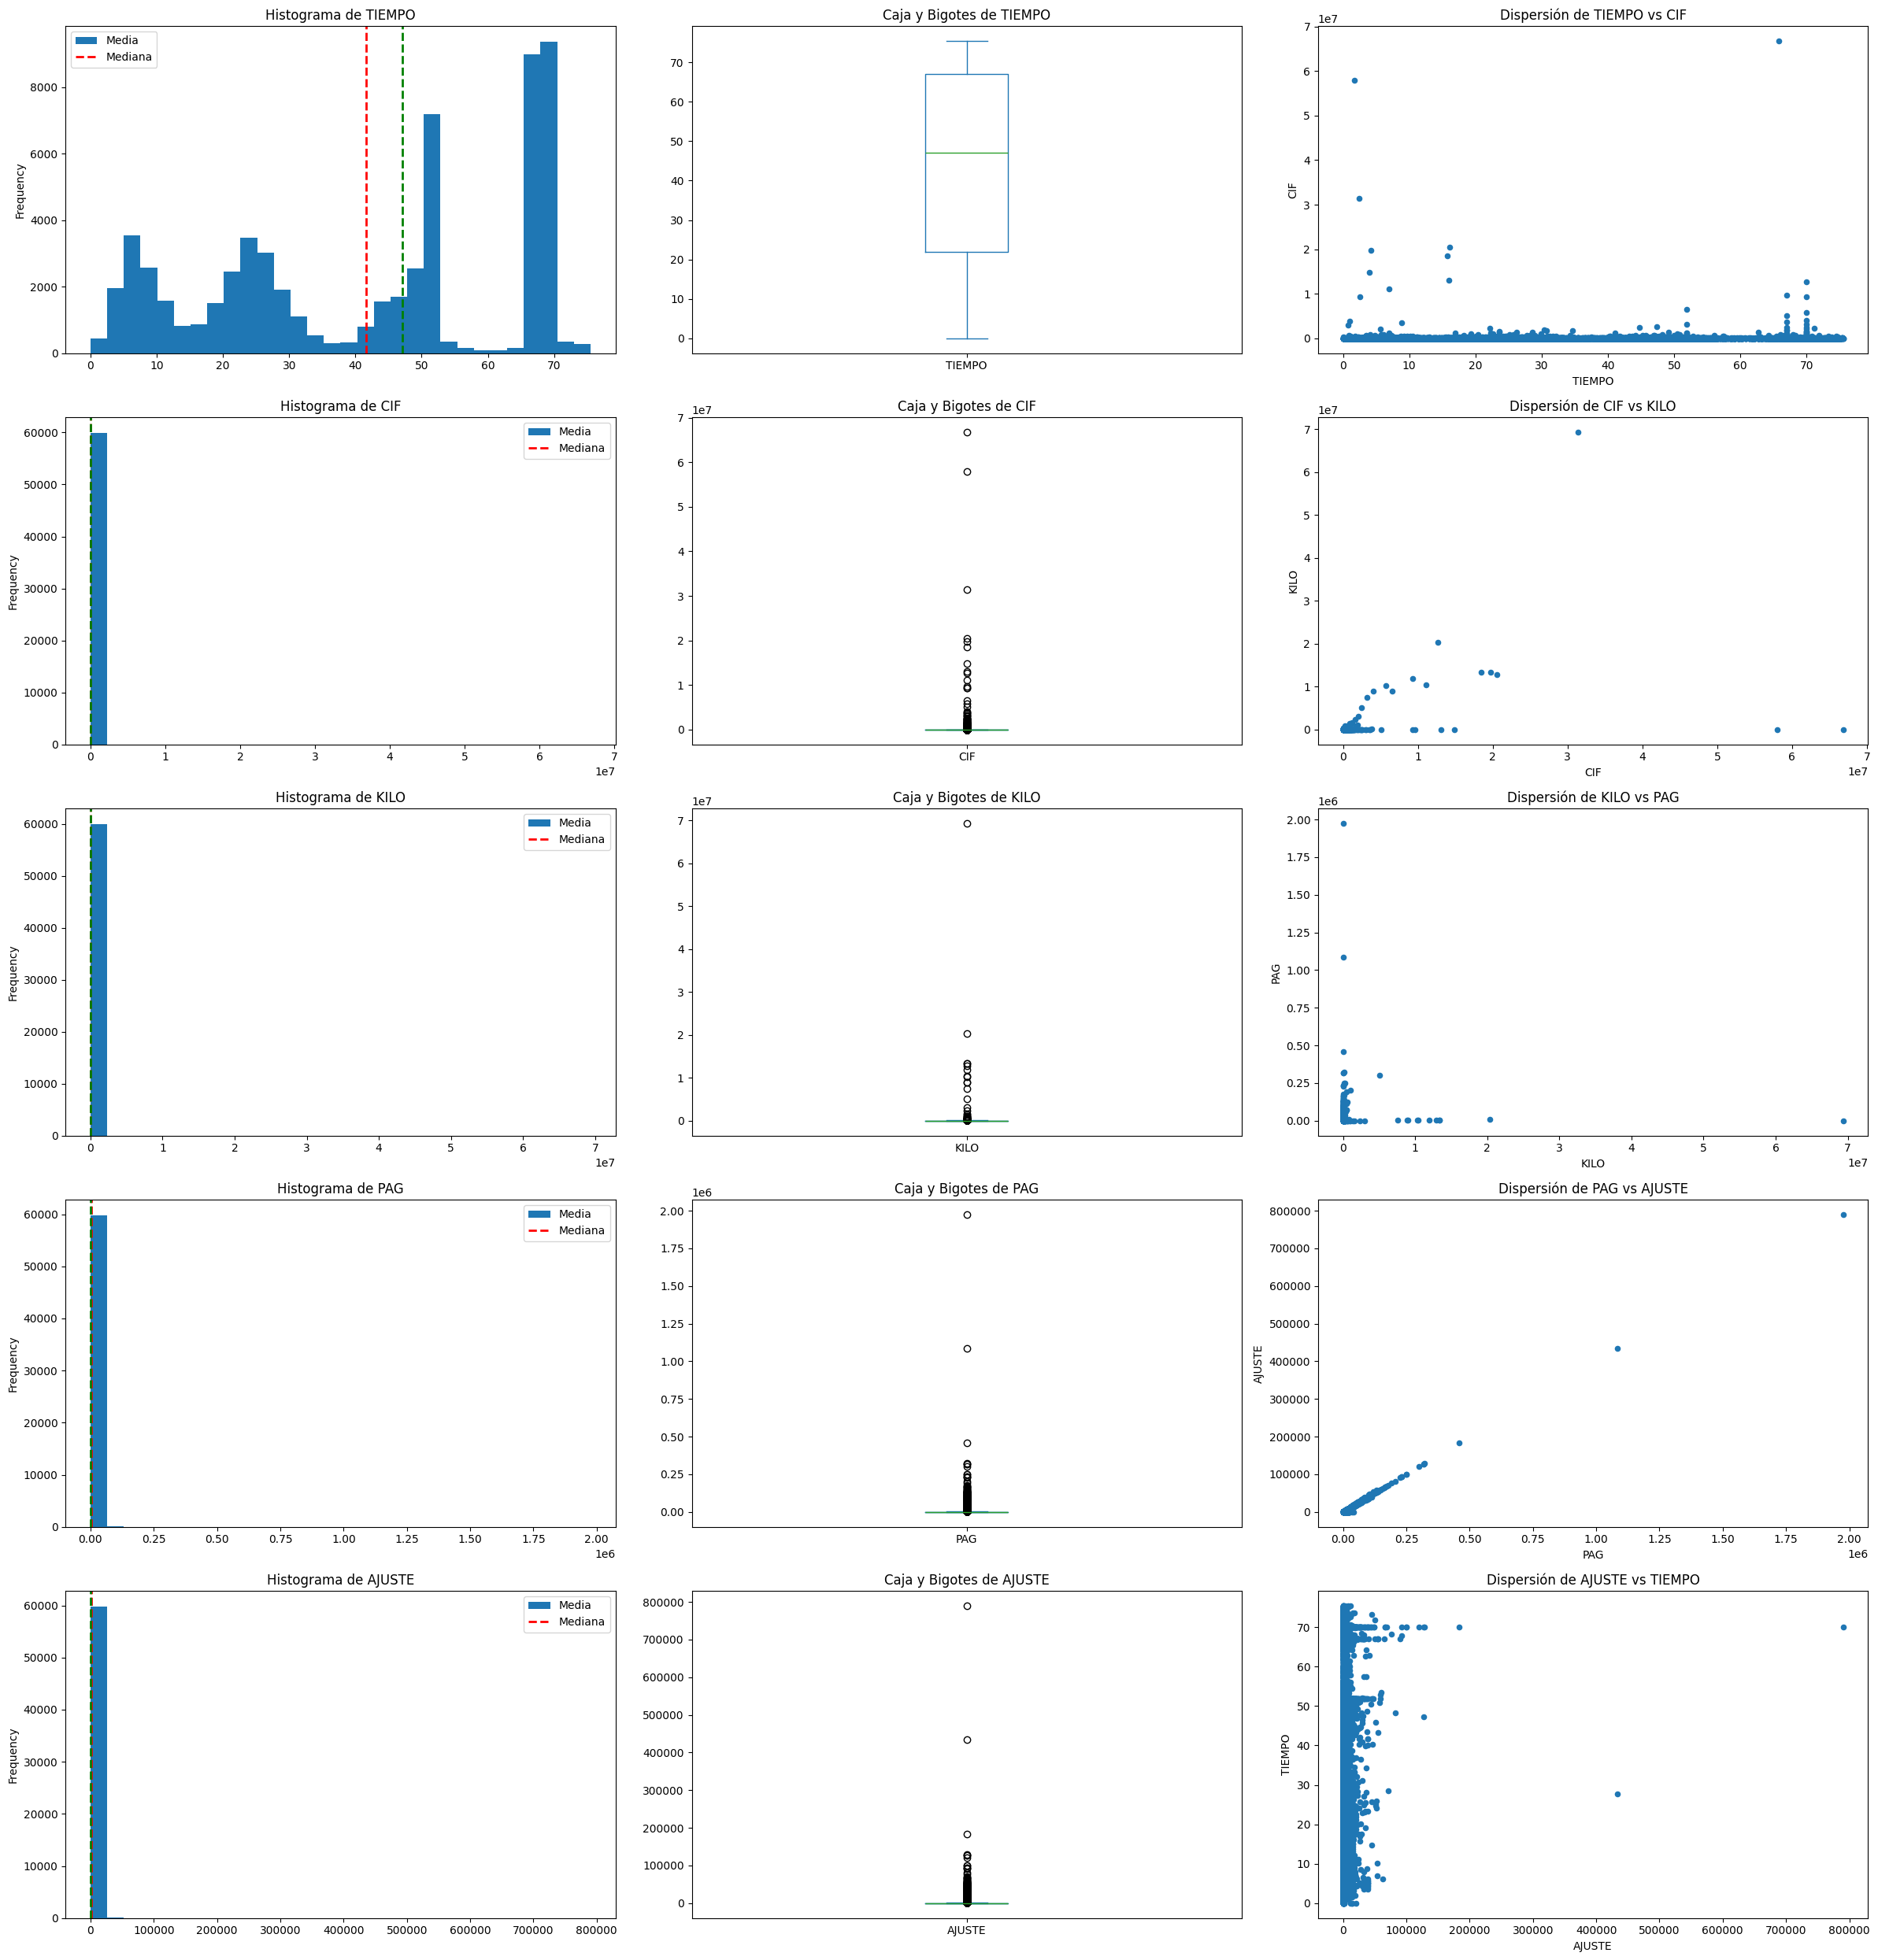

De los gráficos de caja y bigotes podemos verificar lo siguiente:

1. CIF: Hay varios puntos que se encuentran fuera del rango intercuartílico, indicando la presencia de valores atípicos significativos.
2. KILO: También presenta numerosos valores atípicos, visibles como puntos fuera del rango de los bigotes.
3. PAG: Este gráfico muestra valores atípicos que se encuentran fuera de los límites superiores del bigote.
4. AJUSTE: Similarmente, hay varios valores atípicos que se extienden más allá del rango normal de los datos.

El gráfico de caja y bigotes de TIEMPO también muestra algunos puntos fuera de los bigotes, aunque en menor cantidad en comparación con las otras columnas mencionadas.

Revisando los gráficos de dispersión en el gráfico adjunto, también se pueden identificar valores atípicos significativos:

***Dispersión de TIEMPO vs CIF:***

Se observan puntos dispersos y alejados del grupo principal de datos, especialmente en el eje de CIF, indicando valores atípicos en CIF.

***Dispersión de CIF vs KILO:***

Hay valores en CIF y KILO que están muy alejados del resto de los datos, sugiriendo la presencia de valores atípicos en ambas variables.

***Dispersión de KILO vs PAG:***

Existen puntos aislados que se destacan como valores atípicos, especialmente en KILO.

***Dispersión de PAG vs AJUSTE:***

Claramente se observan valores atípicos tanto en PAG como en AJUSTE, con algunos puntos extremadamente altos en el eje de AJUSTE.

***Dispersión de AJUSTE vs TIEMPO:***

Se identifican valores atípicos en AJUSTE que se extienden muy lejos de la mayoría de los datos, además de algunos puntos aislados en TIEMPO.

En resumen, tanto en los gráficos de caja y bigotes como en los gráficos de dispersión se evidencian valores atípicos significativos en las variables CIF, KILO, PAG, AJUSTE y en menor medida en TIEMPO. Estos valores atípicos requieren un tratamiento adecuado para asegurar la validez y robustez del análisis estadístico y de los modelos que se deseen aplicar posteriormente.

Se verificó si los valores atípicos se deben a errores de entrada de datos y se constató que son correctos, sin embargo, fueron estandarizados los valores para evitar sesgos y poder correr los modelos Redes Neuronales.

* + **Transformaciones**:
* **Escalado de variables** (normalización o estandarización): Se aplicó la estandarización utilizando StandardScaler de scikit-learn para ajustar las características a una media de 0 y desviación estándar de 1. Este paso es esencial en modelos de redes neuronales, ya que funciones de activación como ReLU son sensibles a la escala de los datos, y un escalado adecuado puede mejorar la velocidad y estabilidad del entrenamiento.
* **Codificación de variables categóricas** (one-hot encoding): La variable categórica “Grupos” fue convertida a numérica utilizando LabelEncoder. Este método asigna un valor entero a cada categoría, simplificando el procesamiento de datos por las redes neuronales. Aunque OneHotEncoder es otra técnica común, se utilizó LabelEncoder debido a la simplicidad y adecuación de la codificación ordinal en este caso.
  + **División del conjunto de datos en entrenamiento y prueba.**
* Se dividió el conjunto de datos en conjuntos de entrenamiento (80%) y prueba (20%) utilizando train_test_split. Esta división permite evaluar la capacidad del modelo para generalizar a datos no vistos y es crucial para prevenir el sobreajuste.

# Creación de los Modelos

* + **Selección del tipo de red neuronal**

Con base al análisis bibliográfico de trabajos similares en el área de evasión de tributos, se seleccionaron dos tipos de modelos de red neuronal para la predicción de la variable AJUSTE:

* **MLP (Multilayer Perceptron):** Adecuado para datos estructurados y problemas de regresión donde las relaciones entre las características no son necesariamente espaciales o secuenciales.
* **CNN (Convolutional Neural Network):** Aunque típicamente usadas en datos con estructura espacial o temporal (como imágenes o series de tiempo), las CNN pueden capturar patrones locales en datos tabulares, ofreciendo una ventaja adicional en la extracción de características.
  + **Definición de la Arquitectura del Modelo**
* **Modelo 1 (MLP con más capas y neuronas)**:

Con el objetivo de predecir la variable Ajuste o evasión, se ejecutaron múltiples modelos MLP con distintas arquitecturas, las que en la primera y segunda corrida correspondieron a modelos con una capa oculta y con dos capas ocultas, pero los resultados no fueron satisfactorios. De manera ilustrativa se presenta una de la arquitectura ejecutada.

Gráfico 7: Arquitectura de la MLP para predecir "Ajuste" con una capa oculta

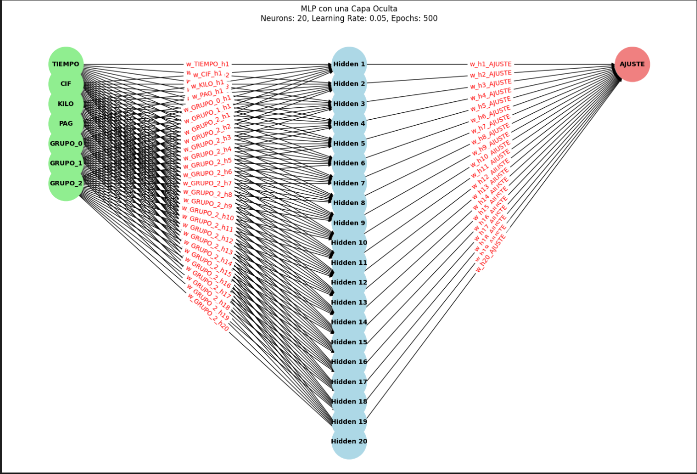

En la tercera corrida de los modelos, se seleccionaron 4 capas densas con 128, 64, 32 y 16 neuronas respectivamente. La elección de un mayor número de capas y neuronas se justifica para capturar complejas relaciones no lineales en los datos. Los resultados se presentaran en las secciones siguientes.

Imagen X: Arquitectura de la MLP para predecir “Ajuste” con múltiples capas ocultas

Gráfico 8: Arquitectura de la MLP para predecir "Ajuste" con múltiples capas ocultas

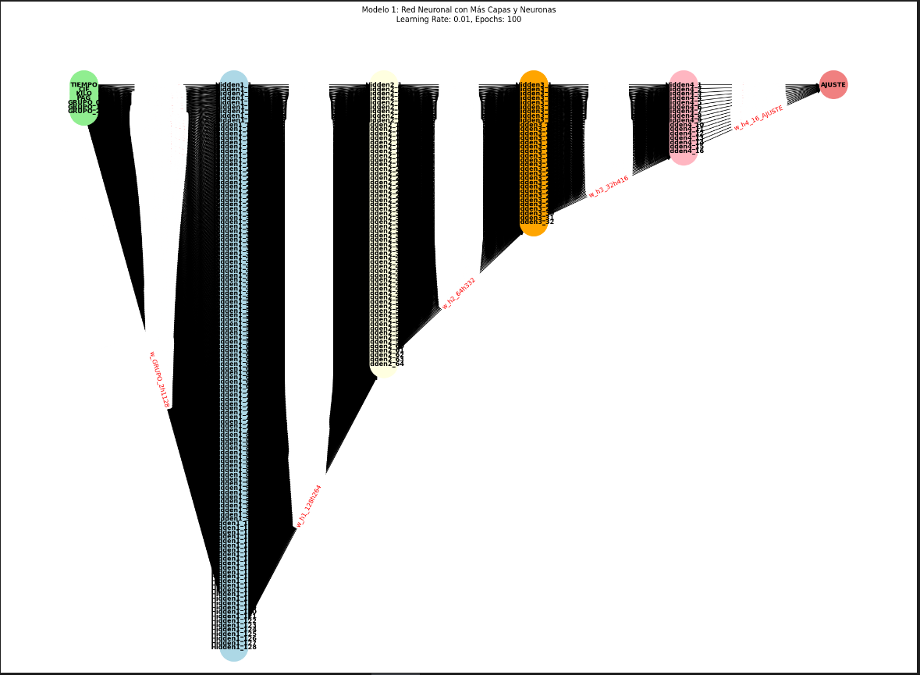

* **Modelo 2 (MLP con menos capas y neuronas)**: Se optó por una arquitectura más simple con 2 capas densas de 32 y 16 neuronas. Esta configuración es adecuada para evaluar si una estructura más sencilla puede ofrecer un rendimiento comparable con menor riesgo de sobreajuste.

Gráfico 9: Arquitectura de la MLP para predecir "Ajuste" con menos capas y neuronas ocultas

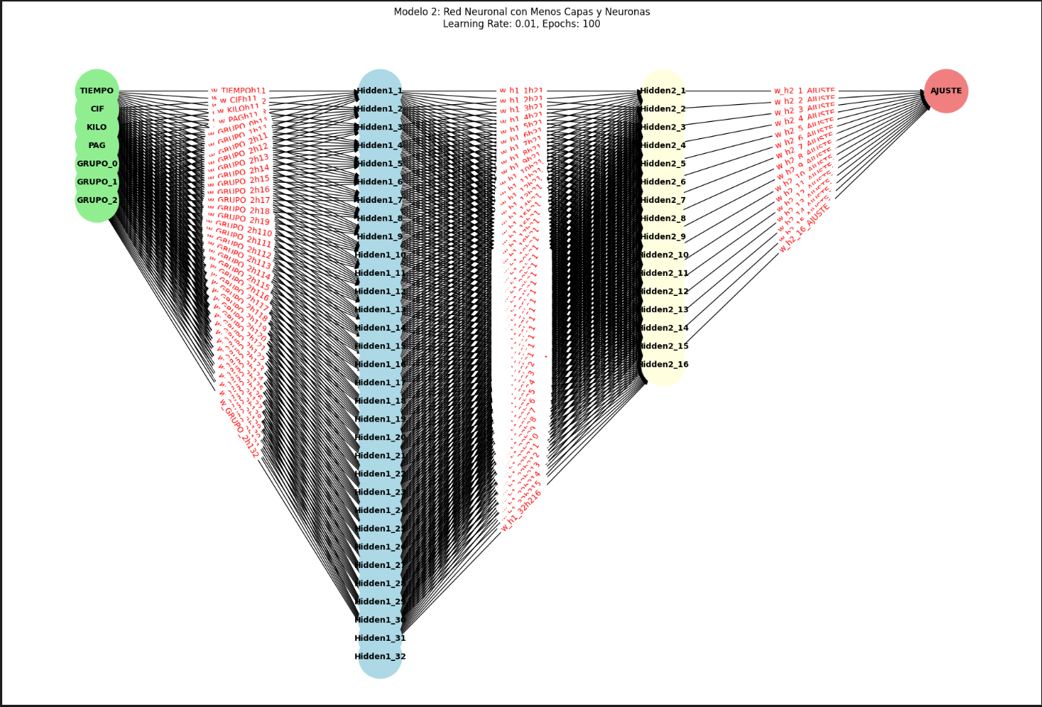

* **Modelo 3 (CNN):** Se incluyeron dos capas convolucionales (32 y 16 filtros) seguidas de una capa densa con 16 neuronas. La selección de esta arquitectura busca aprovechar la capacidad de las CNN para detectar patrones locales, incluso en datos tabulares.

Gráfico 10: Arquitectura de la Red Convolucionales para predecir "Ajuste"

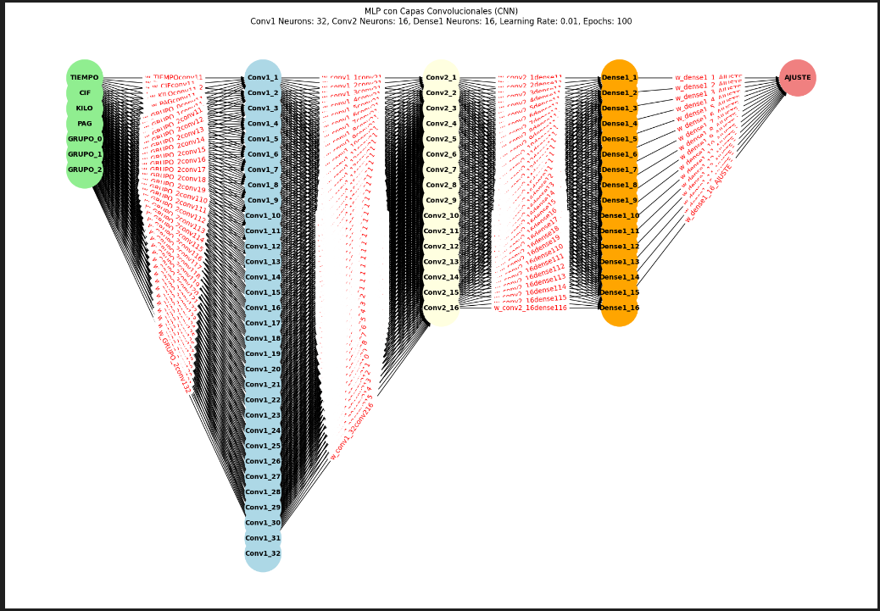

**Justificación de la cantidad de capas y neuronas:** La cantidad de capas y neuronas se seleccionó basándose en la necesidad de equilibrar la complejidad del modelo con el riesgo de sobreajuste. Modelos con más capas y neuronas pueden capturar patrones complejos, pero requieren más datos y técnicas de regularización para evitar el sobreajuste. Modelos más simples facilitan la interpretación y pueden generalizar mejor con menos datos.

* + **Configuración de capas, neuronas y funciones de activación.**
* Capas: La elección de la cantidad de capas y neuronas en cada modelo se basó en la necesidad de capturar diferentes niveles de complejidad en los datos. Modelos con más capas y neuronas pueden identificar patrones más complejos pero también tienen un mayor riesgo de sobreajuste. Por ello, se combinaron modelos más complejos y más simples para balancear la capacidad de aprendizaje y la generalización.
* Neuronas: En el MLP con más capas, el número de neuronas en cada capa se fue reduciendo progresivamente (128, 64, 32, 16), lo que permite al modelo aprender representaciones de características jerárquicas. En el MLP con menos capas, se utilizó una configuración más simple (32, 16) para evaluar la efectividad de una red más ligera.
* Funciones de activación: Se utilizó ReLU (Rectified Linear Unit) como función de activación en todas las capas ocultas. ReLU es una opción popular debido a su capacidad para introducir no linealidad sin el problema de desvanecimiento del gradiente que afecta a funciones como sigmoid o tanh. Para la capa de salida, se utilizó una activación lineal apropiada para tareas de regresión.

# Entrenamiento del Modelo

* + **Definición de la función de pérdida y optimizador.**
* La función de pérdida seleccionada fue el error cuadrático medio (MSE), adecuada para problemas de regresión al penalizar grandes errores. El optimizador Adam fue elegido por su capacidad para ajustar dinámicamente la tasa de aprendizaje y su eficiencia en converger más rápidamente comparado con optimizadores tradicionales como SGD.
  + **Ajuste de hiperparámetros (número de épocas, tamaño del lote, tasa de aprendizaje).**
* **Número de épocas:** 100 épocas, suficiente para permitir la convergencia del modelo.
* **Tamaño del lote**: 32, un tamaño que balancea eficiencia computacional y estabilidad del gradiente.
* **Tasa de aprendizaje:** Inicialmente 0.01, ajustable mediante el callback ReduceLROnPlateau. Este callback reduce la tasa de aprendizaje en un factor de 0.2 si no hay mejora en la validación durante 5 épocas consecutivas, con una tasa mínima de 0.0001. La tasa máxima utilizada fue 0.01.
* **La tasa de aprendizaje** inicial de 0.01 se seleccionó basada en la experiencia empírica con optimizadores como Adam, donde valores alrededor de 0.01 suelen proporcionar un buen equilibrio entre la velocidad de convergencia y la estabilidad del entrenamiento. Una tasa de aprendizaje más alta, como 0.05, puede llevar a oscilaciones y potencialmente a la divergencia del modelo, especialmente en redes profundas o con datos complejos. La capacidad de ajustar la tasa de aprendizaje durante el entrenamiento mediante ReduceLROnPlateau permite comenzar con un valor relativamente alto y reducirlo adaptativamente, mejorando la estabilidad y optimización del modelo.
  + **Implementación de técnicas de regularización (dropout, early stopping).**
* Se implementó dropout con una tasa de 0.3 en el modelo 1 y 0.2 en los modelos 2 y 3. Las tasas de dropout se seleccionaron basadas en la complejidad de cada modelo. Una tasa de 0.3 en el modelo 1, que tiene más capas y neuronas, ayuda a prevenir el sobreajuste más agresivamente. Para los modelos 2 y 3, con arquitecturas más simples, una tasa de 0.2 fue suficiente para proporcionar la regularización necesaria sin afectar negativamente el aprendizaje.
  + **Uso de técnicas de aumento de datos si es necesario**
* No se implementaron técnicas de aumento de datos en este caso específico porque el conjunto de datos era suficientemente grande y diverso. Además, los datos tabulares no se benefician de técnicas de aumento como las imágenes o secuencias temporales, donde el aumento puede crear variaciones útiles de los datos originales.

# Validación del Modelo y Evaluación del Modelo

* + **Métricas de evaluación**

En el presente estudio se empleará las siguientes métricas de evaluación:

* **MSE** (Mean Squared Error): Función de pérdida principal.
* **RMSE** (Root Mean Squared Error): La raíz cuadrada del MSE proporciona una métrica en las mismas unidades que la variable objetivo, facilitando la interpretación.
* **MAE (Mean Absolute Error):** La media del error absoluto proporciona una medida de desviación promedio sin amplificar los grandes errores.
  + **Curvas de aprendizaje para evaluar el rendimiento a lo largo del tiempo.**

Se generaron curvas de pérdida y MAE tanto para los conjuntos de entrenamiento como de validación a lo largo de las épocas. Estas curvas permiten identificar el punto de convergencia del modelo y evaluar si el modelo está sufriendo sobreajuste o subajuste.

* + **Matrices de confusión y curvas ROC para problemas de clasificación**.

Considerando el objetivo del estudio como es la predicción de la evasión, la Matriz de confusión y curva ROC No aplicable en este problema de regresión.

* + **Opcional: Validación cruzada para evaluar la generalización del modelo.**

Para evaluar el rendimiento y la robustez de los modelos de redes neuronales, se empleó una metodología de validación cruzada de tipo **k-Fold Cross-Validation** con 5 folds. Este método divide el conjunto de datos, que posee 60,000 registros, en 5 subconjuntos (folds). El modelo se entrena en 4 de estos subconjuntos y se valida en el fold restante, rotando el conjunto de validación en cada iteración. Este enfoque proporciona una estimación más robusta del rendimiento del modelo, ya que reduce la posibilidad de sobreajuste a un único conjunto de datos de entrenamiento y prueba, y asegura que cada observación se utiliza tanto para entrenamiento como para validación.

Los tiempos de procesamiento por lote para cada fold fueron los siguientes:

1. **Fold 1:**
   * Tiempo de entrenamiento: 1s 634us/step
   * Tiempo de validación: 0s 635us/step
2. **Fold 2:**
   * Tiempo de entrenamiento: 1s 579us/step
   * Tiempo de validación: 0s 692us/step
3. **Fold 3:**
   * Tiempo de entrenamiento: 1s 547us/step
   * Tiempo de validación: 0s 586us/step
4. **Fold 4:**
   * Tiempo de entrenamiento: 1s 566us/step
   * Tiempo de validación: 0s 679us/step
5. **Fold 5:**
   * Tiempo de entrenamiento: 1s 592us/step
   * Tiempo de validación: 0s 622us/step

**Métricas de Evaluación**

Las métricas promedio obtenidas a lo largo de los 5 folds fueron:

* **Error Cuadrático Medio Promedio (MSE):** 2,175,571.925
* **Error Absoluto Medio Promedio (MAE):** 371.257

# Resultados y Discusión

# Presentación de Resultados

A continuación, se presentan los resultados obtenidos de las tres corridas de los modelos RNA:

* + **Tablas con los resultados de las métricas de evaluación**

Tabla 4: Resultado de la corrida #1 de modelos RNA MLP 1 capa oculta

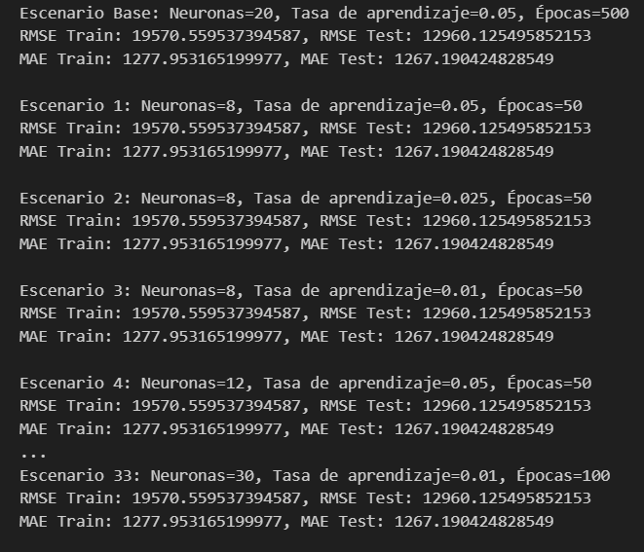

Fuente: Anexo 1, script Corrida #1 MLP una capa

Tabla 5: Resultado de la corrida #2 de modelos RNA MLP 2 capas ocultas

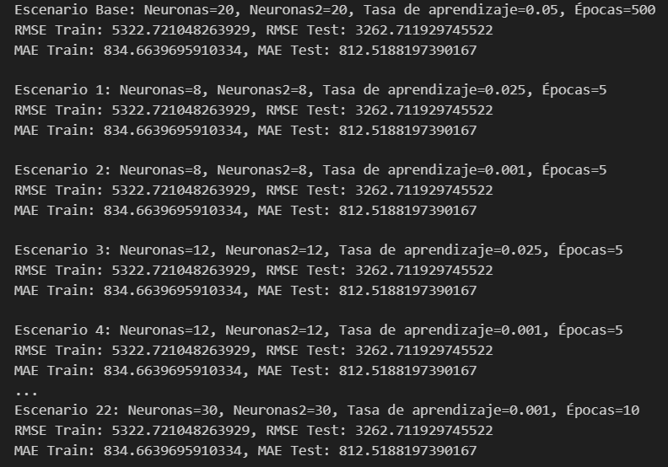

Tabla 6: Resultado de la corrida #3 de modelos RNA MLP múltiples capas y CNN

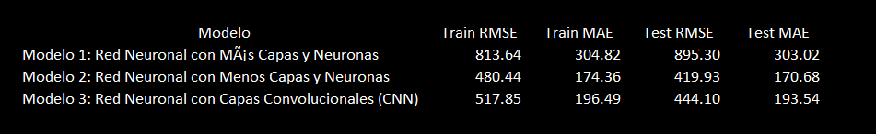

- **Gráficos de comparación entre modelos con diferentes configuraciones.**

A continuación, se ilustran las gráficas obtenidas al momento de correr los tres modelos. El comentario de estas, se realizará en la próxima sección.

Gráfico 11: Gráficas obtenidas al momento de correr los tres modelos

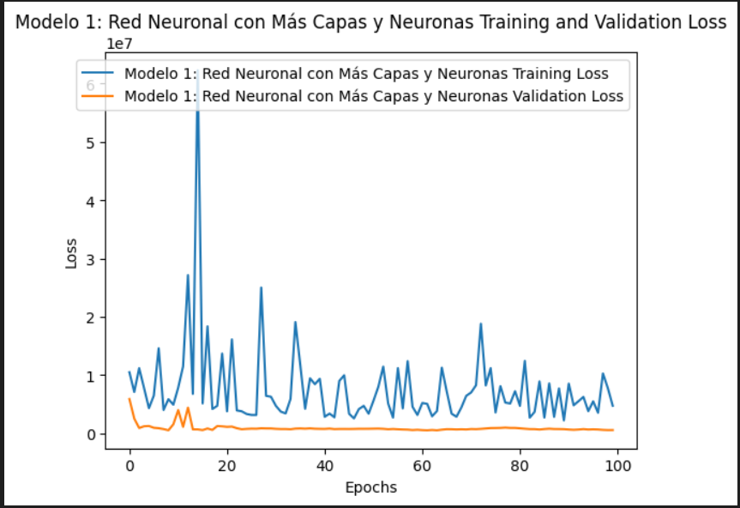 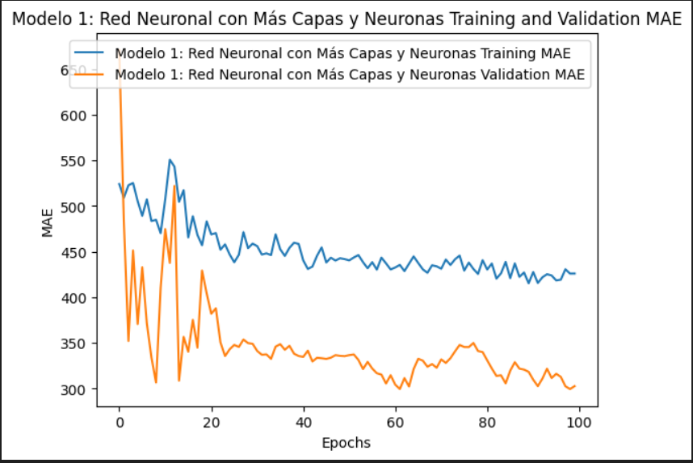

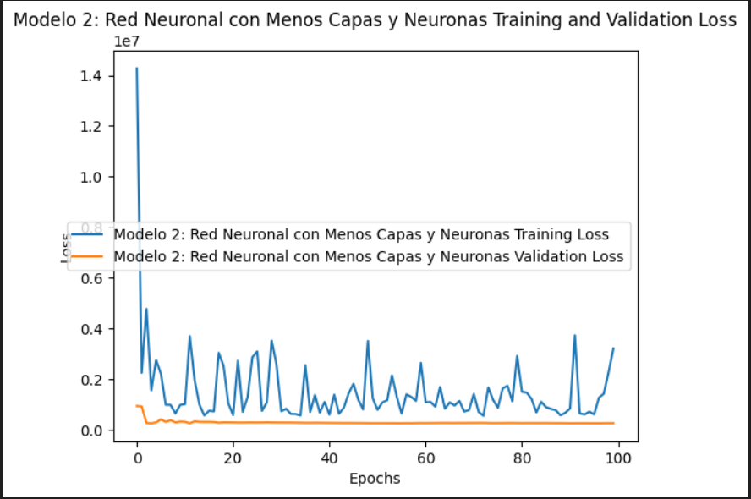 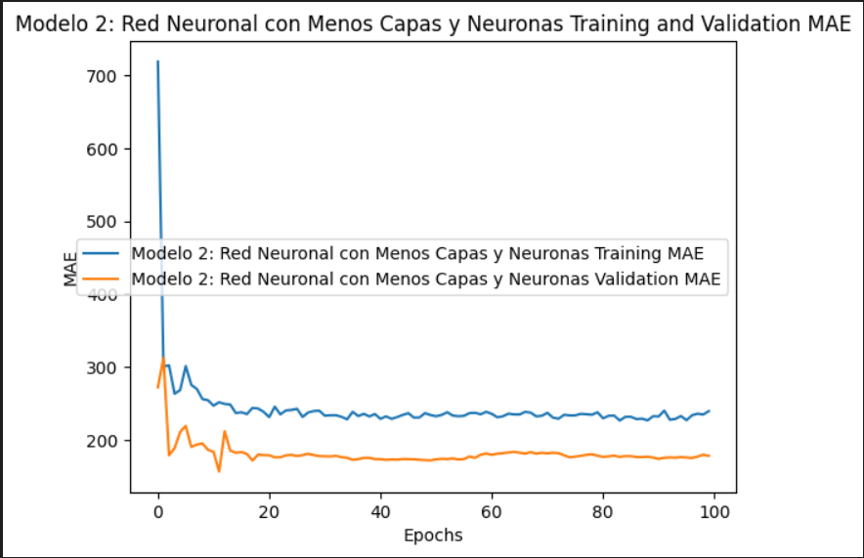

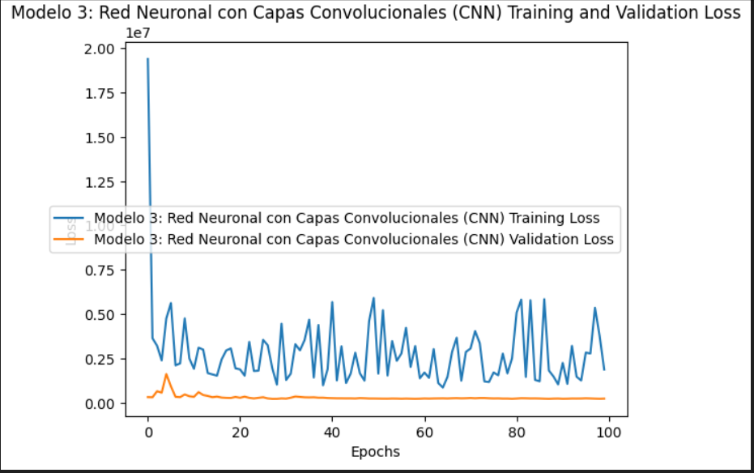 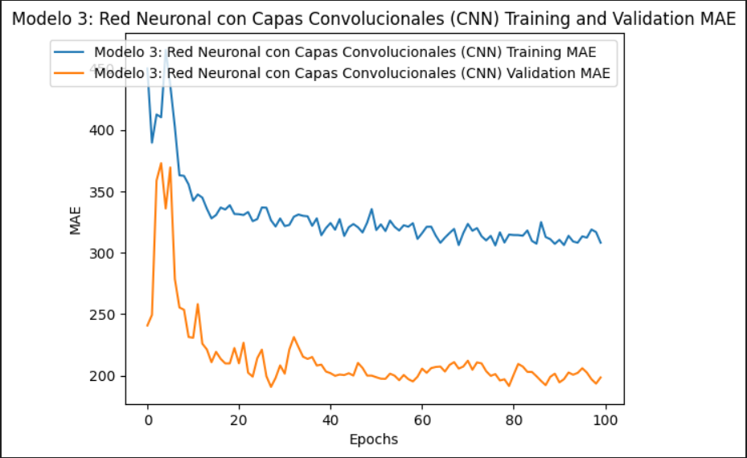

Gráfico 12: Gráfica comparativa de predicciones

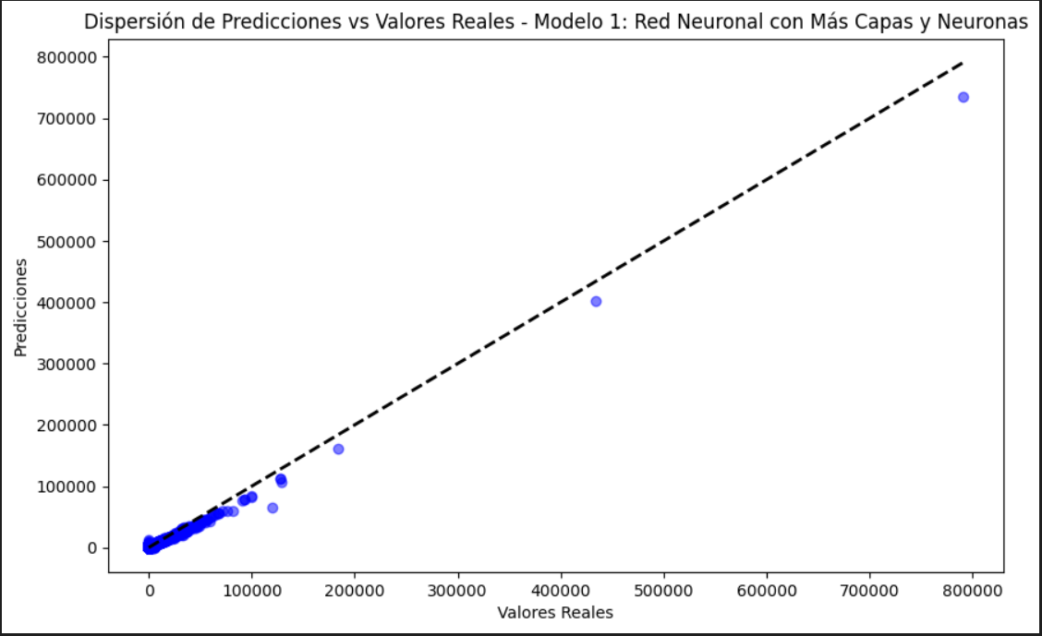

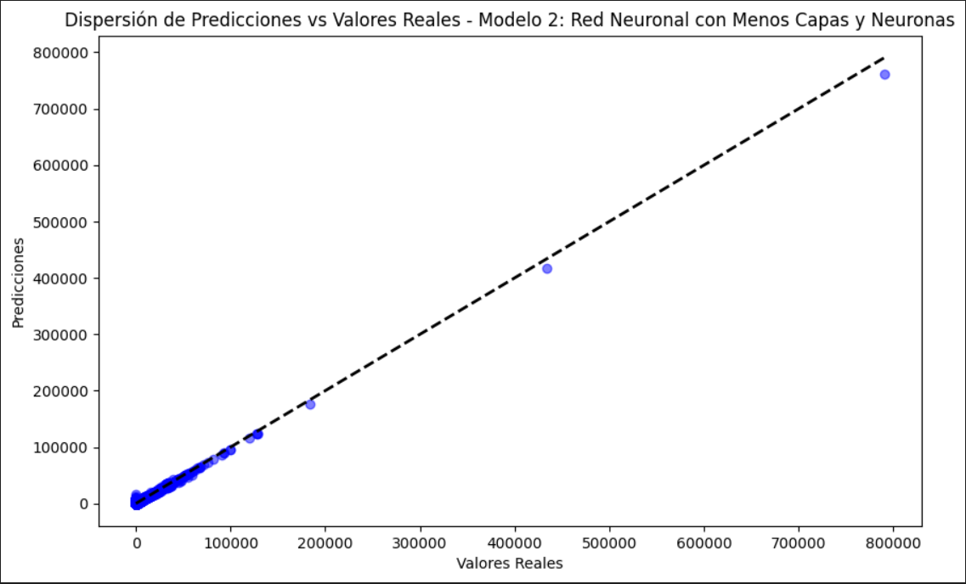 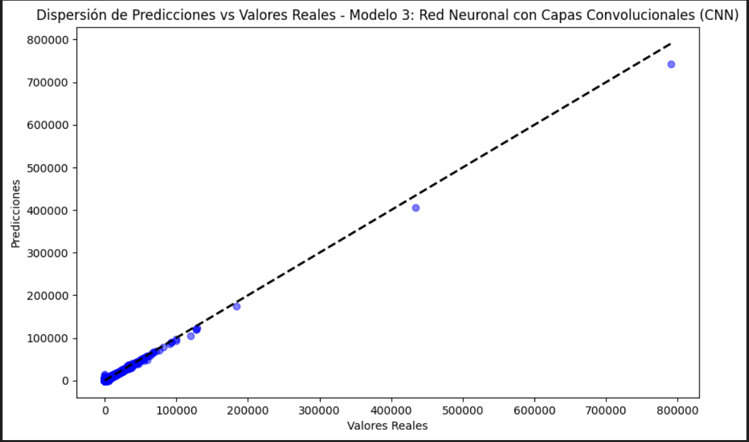

* + Histograma comparativo de errores

Gráfico 13: Histograma comparativo de errores

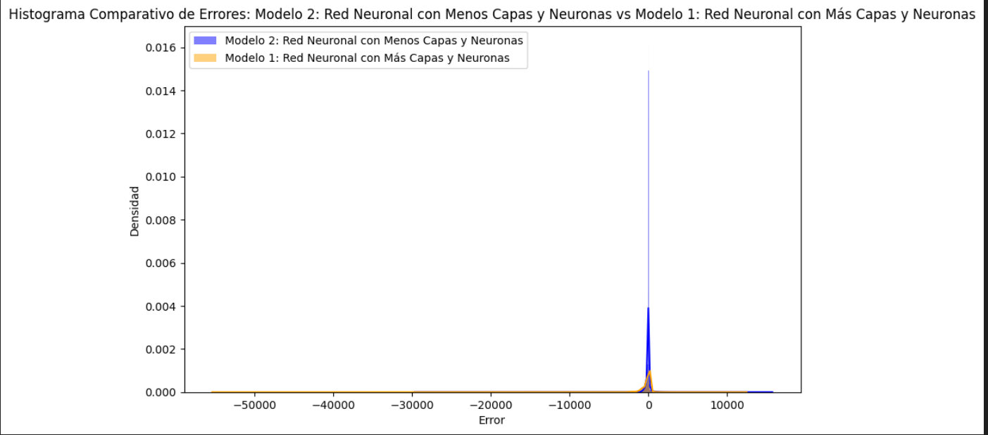

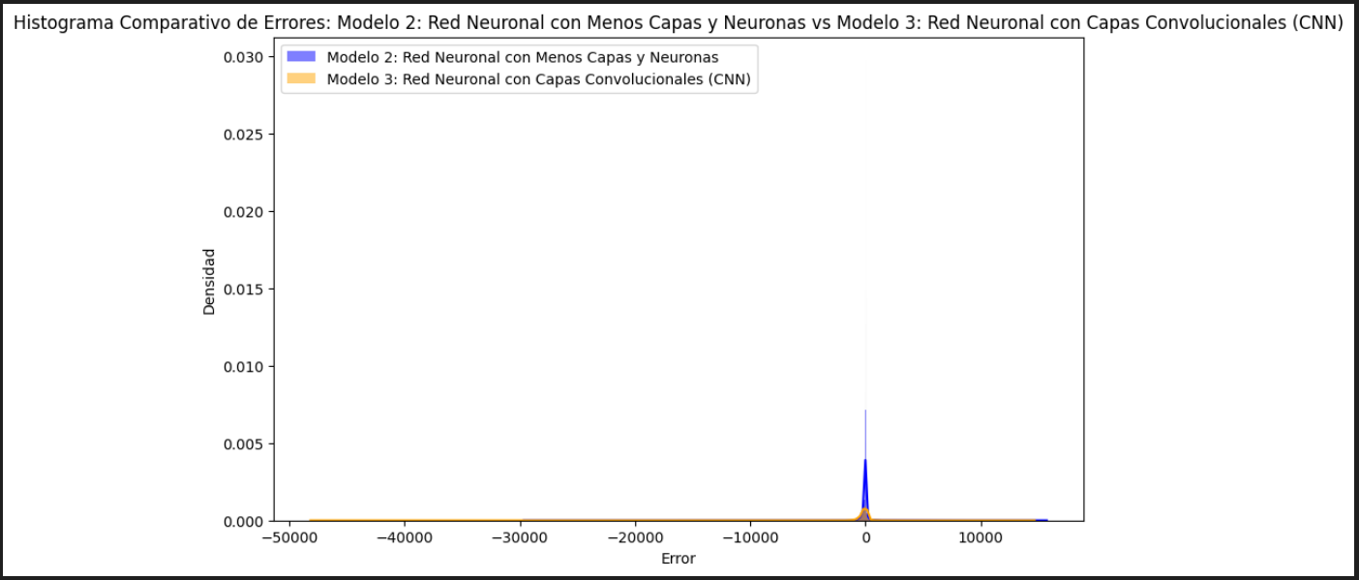

* + **Ejemplos de predicciones realizadas por el modelo.**

Tabla 7: Ejemplos de predicciones realizadas por el modelo

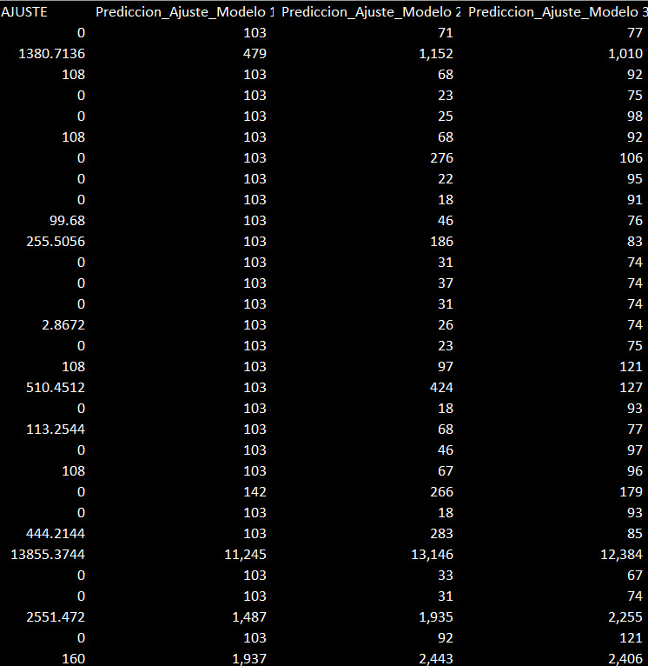

# Análisis de Resultados

* + I**nterpretación de las métricas obtenidas.**
  1. **Resultados Corrida # 1, MLP con una capa oculta**

**En la primera corrida,** con el objetivo de predecir la variable Ajuste o evasión, serealizaron 34 modelos en total (1 escenario base más 33 escenarios adicionales), considerando como escenario base con 20 neuronas en la capa oculta, tasa de aprendizaje del 0.05 y 500 épocas. En los 33 modelos restantes, se evalúan distintas configuraciones de hiperparámetros (Neuronas en la capa oculta: 8, 12, 18, 25, 30, Tasa de aprendizaje: 0.05, 0.025, 0.01; Número de épocas: 50, 100), obteniendo el siguiente resultado:

Todos los modelos evaluados presentaron los mismos valores de RMSE y MAE tanto en el conjunto de entrenamiento como en el conjunto de prueba (RMSE Train: 19570.56; RMSE Test: 12960.13; MAE Train: 1277.95; MAE Test: 1267.19). Estos valores indican que, en promedio, los errores de predicción del modelo son considerablemente grandes. El RMSE (Root Mean Squared Error) de 19570.56 en el conjunto de entrenamiento y de 12960.13 en el conjunto de prueba refleja una alta variabilidad en los errores, penalizando más los errores grandes, lo que indica que las predicciones del modelo se alejan significativamente del valor real de la variable "AJUSTE". En particular, el RMSE de 12960.13 en el conjunto de prueba expresa que, en promedio, los valores de predicción se alejan en promedio 12960.13 dólares del valor real de la variable "AJUSTE". Por otro lado, el MAE (Mean Absolute Error) de 1277.95 en el conjunto de entrenamiento y de 1267.19 en el conjunto de prueba muestra que el error absoluto promedio entre las predicciones del modelo y los valores reales también es significativo, confirmando que las predicciones se desvían considerablemente del valor real de "AJUSTE". Estos valores sugieren que el modelo no está aprendiendo adecuadamente y puede estar convergiendo a un mínimo local, lo que resulta en una falta de precisión en las predicciones.

De este resultado se concluye que:

* Convergencia del Modelo: El hecho de que todos los modelos, independientemente de los hiperparámetros, presenten los mismos resultados sugiere que el modelo no está aprendiendo y puede estar convergiendo al mismo mínimo local.
* Posible Saturación: Podría existir una saturación en la capacidad de aprendizaje del modelo, lo que lleva a una falta de mejora al cambiar los hiperparámetros.

Con base a los resultados, se procederá a cconsiderar la implementación de diferentes arquitecturas de redes neuronales, en este caso se correrá una MLP con dos capas ocultas.

* 1. **Resultados Corrida # 2, MLP con dos capas ocultas**

**En la segunda corrida, s**erealizaron 24 modelos en total (1 escenario base más 23 escenarios adicionales), considerando como escenario base con 20 neuronas en la primera y segunda capa oculta, tasa de aprendizaje del 0.05 y 500 épocas. En los 23 modelos restantes, se evalúan distintas configuraciones de hiperparámetros (N**euronas en la primera capa oculta**: 8, 12, 18, 25, 30, **Neuronas en la segunda capa oculta**: 8, 12, 18, 25, 30; • **Tasa de aprendizaje**: 0.025, 0.001; **Número de épocas**: 5, 10), obteniendo el mismo resultado de la segunda corrida:

En la corrida 2, todos los modelos evaluados presentaron los mismos valores de RMSE y MAE tanto en el conjunto de entrenamiento como en el conjunto de prueba (RMSE Train: 5322.72; RMSE Test: 3262.71; MAE Train: 834.66; MAE Test: 812). Estos valores indican que el rendimiento del modelo mejoró significativamente en comparación con la corrida 1. El RMSE de 5322.72 en el conjunto de entrenamiento y de 3262.71 en el conjunto de prueba es mucho menor que los valores obtenidos en la corrida 1, lo que indica una menor variabilidad en los errores de predicción. En particular, el RMSE de 3262.71 en el conjunto de prueba expresa que, en promedio, los valores de predicción se alejan en 3262.71 dólares del valor real de la variable "AJUSTE", lo cual es una mejora considerable comparado con los 12960.13 dólares de la corrida 1. Por otro lado, el MAE de 834.66 en el conjunto de entrenamiento y de 812 en el conjunto de prueba también son menores que los valores de la corrida 1, mostrando una reducción en el error absoluto promedio entre las predicciones y los valores reales. Estos resultados sugieren que en la corrida 2 el modelo está aprendiendo de manera más efectiva y generando predicciones más precisas en comparación con la corrida 1, pero los errores continúan siendo altos y el hecho que se repita los RMSE y MAE en todos los escenarios es señal que el modelo no aprende al modificar los hiperparametros, pudiendo estar nuevamente estancado en un mínimo local

De este resultado se concluye que:

* **Convergencia del Modelo**: El hecho de que todos los modelos, independientemente de los hiperparámetros, presenten los mismos resultados sugiere que el modelo puede estar convergiendo al mismo mínimo local (Gutiérrez, 2024).
* **Posible Saturación**: Podría existir una saturación en la capacidad de aprendizaje del modelo, lo que lleva a una falta de mejora al cambiar los hiperparámetros.
* **Posible Problema en el Script**: Podría haber una re-inicialización incorrecta o un problema con los datos de entrada (Gutiérrez, 2024).

Con base a los resultados, las mejoras a realizar podrían consistir:

* Explorar Arquitecturas Alternativas: Considerar la implementación de diferentes arquitecturas de redes neuronales, como redes neuronales profundas (DNN) o redes convolucionales (CNN) si los datos tienen características que puedan beneficiarse de tales modelos.
* Validación Cruzada: Implementar validación cruzada para asegurar que los resultados no están sesgados por la división específica de los datos en entrenamiento y prueba.
* **Análisis de Datos**: Realizar un análisis exploratorio más profundo de los datos para entender mejor las relaciones subyacentes y potencialmente identificar patrones que el modelo pueda estar perdiendo.

Evaluando las posibles acciones, se procedera a explorar arquitecturas alternaticas como ejecutar modelo MLP pero con mas capas y modelo de red convulsionar.

* 1. **Resultados Corrida # 3, MLP con múltiples capas ocultas y red Convulsional (CNN)**

En la tercera corrida del script se implementaron tres modelos diferentes para predecir la variable objetivo "AJUSTE" utilizando técnicas de redes neuronales. A continuación, se realiza un análisis detallado de esta corrida:

**Modelos y Configuraciones**

1. **Modelo 1: Red Neuronal con Más Capas y Neuronas**
   * Capas: 4 capas densas (128, 64, 32, 16 neuronas respectivamente).
   * Dropout: Aplicado después de cada capa densa con una tasa del 30%.
2. **Modelo 2: Red Neuronal con Menos Capas y Neuronas**
   * Capas: 2 capas densas (32, 16 neuronas respectivamente).
   * Dropout: Aplicado después de la primera capa densa con una tasa del 20%.
3. **Modelo 3: Red Neuronal con Capas Convolucionales (CNN)**
   * Capas: 2 capas convolucionales seguidas de capas densas.
   * Conv1D: Capas convolucionales con 32 y 16 filtros respectivamente y kernel size de 3.
   * Dropout: Aplicado después de cada capa convolucional y la primera capa densa con una tasa del 20%.
   * Flatten: Capa para aplanar la salida de las capas convolucionales antes de las capas densas.

**Resultados**

A continuación, se presentan los resultados de los modelos en términos de métricas de rendimiento (Train RMSE, Train MAE, Train MAPE, Test RMSE, Test MAE, Test MAPE):

Tabla 8: Resultados de los modelos en términos de métricas de rendimiento

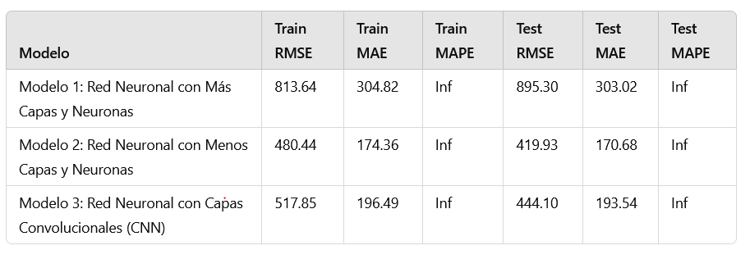

**Análisis de los parámetros obtenidos**

**En el modelo 1**

RMSE: Los errores promedio en las predicciones del modelo están en el orden de 813.64 dólares en el entrenamiento y 895.30 dólares en la prueba. Esto indica que el modelo tiene una variabilidad alta en sus predicciones.

MAE: El error promedio absoluto es de 304.82 dólares en el entrenamiento y 303.02 dólares en la prueba. Esto sugiere que, en promedio, las predicciones del modelo están fuera por aproximadamente 300 dólares de los valores reales.

La Gráfica Training and Validation MAE del Modelo 1 indica que:

- Train MAE: Inicia alto, desciende rápidamente y luego fluctúa con cierta estabilidad después de las 30 épocas.

- Validation MAE: Sigue una tendencia similar, pero con valores ligeramente más bajos y fluctuaciones menos pronunciadas hacia el final.

- La rápida disminución inicial del MAE sugiere que el modelo está aprendiendo efectivamente durante las primeras épocas.

- Las fluctuaciones posteriores en el MAE de entrenamiento indican inestabilidad en el proceso de aprendizaje, posiblemente debido a una tasa de aprendizaje inadecuada o a la arquitectura compleja del modelo.

La Gráfica Training and Validation Loss del Modelo 1 indica que:

- Train Loss: Disminuye rápidamente al inicio pero muestra grandes fluctuaciones durante todo el entrenamiento.

- Validation Loss: Es más estable en comparación con el training loss, aunque también presenta algunas fluctuaciones.

- La gran variabilidad en el training loss sugiere que el modelo tiene dificultades para converger de manera estable. Esto podría ser debido a la complejidad del modelo, lo cual causa que la red tenga problemas para encontrar un mínimo adecuado.

- La menor variabilidad en el validation loss indica que, a pesar de la complejidad, el modelo tiene cierta capacidad de generalización, aunque no de manera óptima.

**Modelo 2**

RMSE: Los errores promedio en las predicciones del modelo están en el orden de 480.44 dólares en el entrenamiento y 419.93 dólares en la prueba. Esto muestra una mejora significativa en comparación con el Modelo 1, indicando una variabilidad menor en las predicciones.

MAE: El error promedio absoluto es de 174.36 dólares en el entrenamiento y 170.68 dólares en la prueba. Esto sugiere que, en promedio, las predicciones del modelo están fuera por aproximadamente 170 dólares de los valores reales, lo cual es considerablemente mejor que el Modelo 1.

La Gráfica de errores: Training and Validation MAE del Modelo 2 indica que:

- Train MAE: Inicia alto, pero disminuye rápidamente y luego se estabiliza con fluctuaciones menores alrededor de las 50 épocas.

- Validation MAE: Muestra una tendencia similar, aunque con un valor ligeramente más bajo y estable después de las primeras 20 épocas.

- La rápida disminución inicial del MAE sugiere que el modelo está aprendiendo efectivamente durante las primeras épocas.

- La estabilización tanto en el MAE de entrenamiento como en el de validación indica que el modelo no está sobreajustando significativamente y tiene una buena capacidad de generalización.

`

La Gráfica: Training and Validation Loss del Modelo 2 indica que:

- Train Loss: Disminuye rápidamente al inicio y luego muestra fluctuaciones, manteniéndose generalmente bajo.

- Validation Loss: Es más estable y más bajo en comparación con el training loss, lo que sugiere una buena generalización.

- La fluctuación en el training loss es esperada en redes neuronales, especialmente con arquitecturas menos complejas. Sin embargo, las fluctuaciones no son excesivas, indicando una convergencia razonable.

- La diferencia entre el training loss y el validation loss, siendo el validation loss más bajo y más estable, sugiere que el modelo está generalizando bien y no está sobreajustando, lo que se comprobará en la validación cruzada.

**Modelo 3 CNN:**

* RMSE: Los errores promedio en las predicciones del modelo están en el orden de 517.85 dólares en el entrenamiento y 444.10 dólares en la prueba. Este modelo se encuentra en un punto intermedio entre los Modelos 1 y 2, con una variabilidad menor que el Modelo 1 pero mayor que el Modelo 2.
* MAE: El error promedio absoluto es de 196.49 dólares en el entrenamiento y 193.54 dólares en la prueba. Esto sugiere que, en promedio, las predicciones del modelo están fuera por aproximadamente 190 dólares de los valores reales, mejor que el Modelo 1 pero peor que el Modelo 2.
* Los valores de **MAPE** son infinitos para todos los modelos, lo que sugiere un problema con valores muy bajos o cercanos a cero en los datos.

La Gráfica: Training and Validation MAE del Modelo 3 (CNN), indica que:

- Train MAE: Inicialmente alto, pero disminuye rápidamente y se estabiliza alrededor de las 200 épocas.

- Validation MAE: Muestra una tendencia similar, aunque empieza a aumentar ligeramente hacia el final, lo que puede indicar un posible sobreajuste en las últimas épocas.

- El modelo CNN está aprendiendo efectivamente durante las primeras épocas, reduciendo significativamente el error.

- La ligera diferencia entre los errores de entrenamiento y validación sugiere que el modelo está generalizando bien, aunque podría necesitar un ajuste adicional para evitar el sobreajuste.

La Gráfica 2: Training and Validation Loss del Modelo 3 (CNN), indica que:

- Train Loss: Disminuye rápidamente al inicio y luego fluctúa, indicando posibles problemas con la estabilidad del entrenamiento.

- Validation Loss: Es significativamente más baja y estable que el loss de entrenamiento, lo que podría ser un indicio de que el modelo está aprendiendo características útiles, pero podría tener un regularizador demasiado fuerte o problemas de ruido en los datos de entrenamiento.

- La fluctuación en el training loss sugiere que el modelo puede estar encontrando dificultades para converger de manera estable. Esto podría deberse a la tasa de aprendizaje, el tamaño del lote, o la arquitectura del modelo.

- La estabilidad del validation loss indica que el modelo está generalizando bien, aunque la gran diferencia con el training loss requiere una revisión más profunda

**Grafica histograma de errores.**

Histograma Comparativo de Errores: Modelo 2 vs Modelo 1

La Distribución de Errores del Modelo 1:

- La mayoría de los errores se concentran cerca de cero, lo cual es esperado.

- Hay una mayor dispersión de errores positivos y negativos en comparación con el Modelo 2.

- La densidad máxima es menor que la del Modelo 2, indicando una mayor variabilidad en los errores.

La Distribución de Errores del Modelo 2:

- Los errores están más concentrados cerca de cero, con menos dispersión en comparación con el Modelo 1.

- La densidad máxima es más alta, lo que sugiere una mayor consistencia en la predicción.

Con base a lo expuesto, se expresa que:

- El Modelo 2 tiene una distribución de errores más estrecha y concentrada, lo que indica un mejor rendimiento y una mayor precisión en las predicciones.

- El Modelo 1 muestra una mayor dispersión en los errores, lo cual es consistente con sus métricas más altas de RMSE y MAE, indicando que sus predicciones son menos precisas.

Histograma Comparativo de Errores: Modelo 2 vs Modelo 3

La Distribución de Errores del Modelo 3:

- Similar al Modelo 2, la mayoría de los errores se concentran cerca de cero.

- La dispersión de los errores del Modelo 3 es ligeramente mayor que la del Modelo

- La densidad máxima es similar a la del Modelo 2, indicando una buena consistencia en las predicciones.

La Distribución de Errores del Modelo 2:

- Como se mencionó anteriormente, los errores están bien concentrados cerca de cero con menos dispersión.

Con base a lo expuesto en el análisis del histograma de errores, se expresa que:

- El Modelo 2 sigue mostrando una distribución de errores más concentrada y precisa, aunque el Modelo 3 también presenta una buena consistencia.

- La ligera mayor dispersión del Modelo 3 en comparación con el Modelo 2 puede explicar su rendimiento ligeramente inferior en las métricas RMSE y MAE.

# Discusión sobre el rendimiento del modelo y posibles mejoras.

* **Evaluación del Aprendizaje**: En la corrida 3, todos los modelos muestran signos de sobreajuste (overfitting) ya que el Test RMSE es mayor que el Train RMSE en todos los casos. Esto sugiere que los modelos no generalizan bien con los datos de prueba.
* **Sugerencias de Mejora**:
  + **Regularización**: Implementar técnicas de regularización como L2 (weight decay) o Dropout más agresivo para reducir el sobreajuste.
  + **Optimización de Hiperparámetros**: Explorar más combinaciones de hiperparámetros como learning rate, número de épocas y tamaño de batch para encontrar mejores configuraciones.
  + **Exploración de Arquitecturas**: Considerar arquitecturas más complejas o diferentes tipos de redes neuronales (por ejemplo, redes recurrentes si hay dependencias temporales en los datos).

**Conclusiones**

* El Modelo 2 del tercer corrida, mostró el mejor desempeño en términos de Test RMSE, indicando una mejor capacidad para generalizar sobre datos nuevos.
* Es crucial abordar el sobreajuste mediante técnicas de regularización y explorar más opciones de hiperparámetros para mejorar el rendimiento de los modelos.
* La inclusión de una red convolucional (Modelo 3) no mejoró significativamente los resultados en comparación con las redes completamente conectadas, lo que sugiere que la estructura de datos puede no beneficiarse de características espaciales como las captadas por las convoluciones.

**Recomendaciones**

* Probar arquitecturas más avanzadas como redes recurrentes si hay una dependencia secuencial en los datos.
* Evaluar el impacto de otras técnicas de preprocesamiento como PCA o selección de características para mejorar la calidad de los datos de entrada.
* Monitorizar y ajustar continuamente los modelos con nuevos datos y actualizar las estrategias de entrenamiento para mejorar la generalización y el rendimiento del modelo en producción.

En resumen, aunque si bien en el Modelo 2 de la tercera corrida posee margen para mejorar, mediante ajustes adicionales en la configuración de los modelos y en el preprocesamiento de los datos, este fue el más efectivo entre los últimos tres modelos probados y en comparación con los de las dos primeras corridas, por lo que para el presente estudio se considerara como el modelo seleccionado para predecir la variable Ajuste o evasión.

# Comparación con enfoques anteriores (opcional).

Comparando los resultados de las tres corridas, se observa una mejora notable en el rendimiento del modelo a través de las iteraciones. En la primera corrida, el Test RMSE fue de 12960.13, lo que indica que las predicciones del modelo se desviaron en promedio en 12960.13 dólares del valor real de la variable "AJUSTE". Esto sugiere un desempeño inicial bastante deficiente del modelo.

En la segunda corrida, hubo una mejora significativa, con el Test RMSE reduciéndose a 3262.71. Esto muestra un incremento en la precisión del modelo, posiblemente debido a ajustes en los hiperparámetros como el número de neuronas en las capas ocultas, la tasa de aprendizaje y el número de épocas de entrenamiento.

Sin embargo, el mayor avance se observó en la tercera corrida. En esta, el Modelo 2, que es una red neuronal con menos capas y neuronas, alcanzó un Test RMSE de 419.93. Esto indica que, en promedio, las predicciones del modelo difieren de los valores reales en aproximadamente 419.93 dólares. En comparación con los otros modelos de la tercera corrida (CNN con 444.10 y Modelo 1 con 895.30), este valor es significativamente menor, lo que sugiere que el Modelo 2 tiene una mayor capacidad de generalización y precisión en la predicción de "AJUSTE".

**Comparación Detallada de los Resultados**

1. **Primera Corrida:**
   * **Test RMSE:** 12960.13
   * **Interpretación:** Las predicciones se desviaron en promedio 12960.13 dólares del valor real, indicando un bajo rendimiento del modelo.
2. **Segunda Corrida:**
   * **Test RMSE:** 3262.71
   * **Interpretación:** Hubo una mejora notable con las predicciones desviándose en promedio 3262.71 dólares del valor real, sugiriendo una mejor precisión del modelo en comparación con la primera corrida.
3. **Tercera Corrida:**
   * **Modelo 1:**
     + **Test RMSE:** 895.30
   * **Modelo 2 (Mejor Modelo):**
     + **Test RMSE:** 419.93
   * **CNN:**
     + **Test RMSE:** 444.10
   * **Interpretación:** El Modelo 2 mostró el menor Test RMSE de 419.93, indicando que las predicciones difieren en promedio en 419.93 dólares del valor real. Esto sugiere una mejora sustancial en la precisión y capacidad de generalización del modelo comparado con las corridas anteriores y otros modelos en la misma corrida.

**Conclusión**

A lo largo de las tres corridas, se ha observado una mejora continua en el rendimiento del modelo, evidenciada por la reducción progresiva del Test RMSE. La tercera corrida demostró ser la más efectiva, especialmente con el Modelo 2, que es una red neuronal con menos capas y neuronas, logrando un Test RMSE de 419.93.

**Rendimiento:**

* El rendimiento del modelo mejoró significativamente con cada corrida, reflejado en la disminución del Test RMSE.

**Cantidad de Capas y Neuronas:**

* El Modelo 2, con menos capas y neuronas, resultó ser el más efectivo, sugiriendo que una arquitectura más simple puede generalizar mejor que una más compleja.

**Tasa de Aprendizaje:**

* La tasa de aprendizaje ajustada en las corridas posteriores (0.01) pudo haber contribuido a la mejora del rendimiento, evitando problemas de sobreajuste y mejorando la capacidad del modelo para aprender patrones significativos de los datos.

En conclusión, la combinación de ajustes en la cantidad de capas, neuronas, y tasa de aprendizaje, junto con la implementación de una arquitectura más simple en la tercera corrida, llevó a una mejora notable en la capacidad de predicción del modelo, destacando al Modelo 2 como el más efectivo.

* 1. **Análisis de la Validación Cruzada (opcional)**

En la validación cruzada, las métricas promedio obtenidas a lo largo de los 5 folds fueron:

* **Error Cuadrático Medio Promedio (MSE):** 2,175,571.925
* **Error Absoluto Medio Promedio (MAE):** 371.257

Estas métricas indican la magnitud de los errores de predicción del modelo. El MSE mide el promedio de los errores al cuadrado, mientras que el MAE mide el promedio de los errores absolutos.

**Comparación con Resultados Iniciales**

Comparando estos resultados con los obtenidos inicialmente para los tres modelos:

El **Modelo 2**, que inicialmente presentó el menor Test RMSE (419.930835) y Test MAE (170.681763), sigue siendo el más prometedor en términos de rendimiento general. Sin embargo, los resultados de la validación cruzada indican que el modelo puede estar subajustado, como lo sugiere la alta consistencia en las predicciones de ciertos valores.

**Estabilidad y Robustez del Modelo**

* **Consistencia:** Las métricas promedio de MSE y MAE sugieren que el modelo tiene un rendimiento consistente en diferentes subconjuntos del conjunto de datos.
* **Variabilidad en los Errores:** La variabilidad en los errores de predicción entre los folds puede indicar la necesidad de ajustes adicionales en la arquitectura del modelo o en la selección de hiperparámetros.
* **Predicción Consistente:** El hecho de que las predicciones en el primer fold sean todas iguales sugiere posibles problemas con la configuración del modelo, los datos de entrada o la forma en que se está entrenando el modelo. Este patrón necesita ser analizado más a fondo.

**Conclusiones de la validación cruzada**

1. **Consistencia del Modelo:** Las métricas de MSE y MAE promedio sugieren que el modelo tiene un rendimiento consistente en diferentes subconjuntos del conjunto de datos. Sin embargo, la consistencia no necesariamente implica precisión, ya que las métricas indican que los errores son relativamente grandes.
2. **Mejor Modelo:** El Modelo 2 sigue siendo el mejor en términos de Test RMSE y Test MAE, indicando que tiene el mejor rendimiento en el conjunto de prueba en términos de error cuadrático medio. Los resultados específicos para el Modelo 2 fueron:
   * **Test RMSE:** 419.930835
   * **Test MAE:** 170.681763
3. **Problemas Potenciales:** La predicción uniforme observada sugiere la necesidad de revisar la calidad y la distribución de los datos de entrada, así como posibles ajustes en la arquitectura del modelo.
4. **Ajustes en la Arquitectura del Modelo:** Es esencial considerar ajustes en la arquitectura del modelo, como el número de capas, neuronas y la implementación de técnicas de regularización adicionales.
5. **Sintonización de Hiperparámetros:** Realizar una búsqueda más exhaustiva de hiperparámetros, incluyendo tasas de aprendizaje, tamaños de lote y número de épocas.

En resumen, el Modelo 2 de la tercera corrida muestra el mejor rendimiento inicial. Los resultados de la validación cruzada sugieren la necesidad de un análisis y ajuste adicional para mejorar su precisión y robustez.

# Estrategia de Verificación Aduanera Basada en Predicciones de Ajustes o Evasión

# 7.1 Contexto

Las aduanas tienen un papel crucial en asegurar un comercio internacional seguro y legítimo, recaudando impuestos sobre las importaciones, que son una fuente vital de ingresos para el Estado. Además, protegen la seguridad nacional y previenen actividades ilícitas como el contrabando y el tráfico de drogas. Debido a los recursos limitados, es esencial encontrar un equilibrio entre el control riguroso y la agilización del servicio. Actualmente, se inspecciona físicamente más del 40% de las operaciones comerciales, con un tiempo de servicio promedio superior a 42 horas y un nivel de evasión cercano al 20%.

La propuesta actual busca abordar el problema de la evasión de impuestos mediante el uso de modelos de redes neuronales para analizar datos de importación y detectar irregularidades, facilitando así un comercio internacional más ágil y transparente.

# 7.2 Propuesta de Estrategia

1. **Clasificación de Declaraciones:**
   * **Verificación Inmediata:**
     + Predicciones de ajustes mayores a 1000 dólares.
     + Valor CIF mayor a 3500 dólares.
   * **Verificación a Posteriori:**
     + Predicciones de ajustes menores o iguales a 1000 dólares.
     + Valor CIF menor o igual a 3500 dólares.
2. **Implementación de la Estrategia:**
   * **Aplicación del Modelo Predictivo:**
     + Emplear el Modelo 2 para predecir los ajustes en todas las declaraciones de mercancías.
     + Calcular las predicciones de ajustes y el valor CIF de cada declaración.
   * **Clasificación Automática:**
     + Implementar un sistema que clasifique automáticamente las declaraciones en las dos categorías (Verificación Inmediata y Verificación a Posteriori) según los criterios establecidos.
3. **Detalle de los Criterios:**
   * **Verificación Inmediata:**
     + **Justificación:** Las declaraciones con predicciones de ajustes mayores a 1000 dólares y valores CIF superiores a 3500 dólares representan un mayor riesgo de evasión y requieren una verificación inmediata para asegurar el cumplimiento de las normativas y proteger los ingresos aduaneros.
     + **Proceso:** Estas declaraciones serán seleccionadas automáticamente para una inspección detallada y exhaustiva en el momento de la entrada al país.
   * **Verificación a Posteriori:**
     + **Justificación:** Las declaraciones con predicciones de ajustes menores o iguales a 1000 dólares y valores CIF menores o iguales a 3500 dólares presentan un riesgo menor. La verificación a posteriori permite mantener el flujo eficiente de mercancías sin comprometer el control aduanero.
     + **Proceso:** Estas declaraciones serán permitidas a pasar con una verificación mínima, pero se mantendrán en una lista para posibles auditorías y revisiones detalladas en un momento posterior.
4. **Monitoreo y Ajuste de la Estrategia:**
   * **Revisión Periódica:**
     + Realizar revisiones periódicas de los resultados de las verificaciones inmediatas y a posteriori para ajustar y mejorar continuamente la precisión del modelo predictivo y los criterios de clasificación.
   * **Feedback Loop:**
     + Implementar un sistema de retroalimentación en el que los resultados de las inspecciones se utilicen para mejorar continuamente el modelo predictivo.
5. **Beneficios de la Estrategia:**
   * **Eficiencia de Recursos:**
     + Optimiza el uso de recursos aduaneros (financieros, humanos, tecnológicos), enfocando las inspecciones detalladas en las declaraciones de mayor riesgo.
   * **Agilización del Servicio:**
     + Mejora el flujo de mercancías y reduce los tiempos de espera para las declaraciones de menor riesgo, mejorando la eficiencia del servicio aduanero.
   * **Mayor Precisión:**
     + Utiliza un modelo predictivo probado para aumentar la precisión en la identificación de declaraciones de alto riesgo, reduciendo el margen de error y fortaleciendo el control aduanero.

# 7.3 Simulación de la Implementación de la estrategia y el Modelo MLP multicapas

Con la finalidad de experimentar la implementación del modelo MLP multicapas de mejor predicción del nivel de ajuste o evasión, aunado a la estrategia de inspección, se procedió a solicitar al Modelo 2 la predicción de la propensión a ajustar en 19 nuevos casos, y posteriormente, con base a la predicción, perfilarlos para someterlo o no a una inspección inmediata en frontera. Los resultados se muestran a continuación:

Tabla 9: Resultados de predicción de Ajuste empleando Modelo 2 MLP multicapas

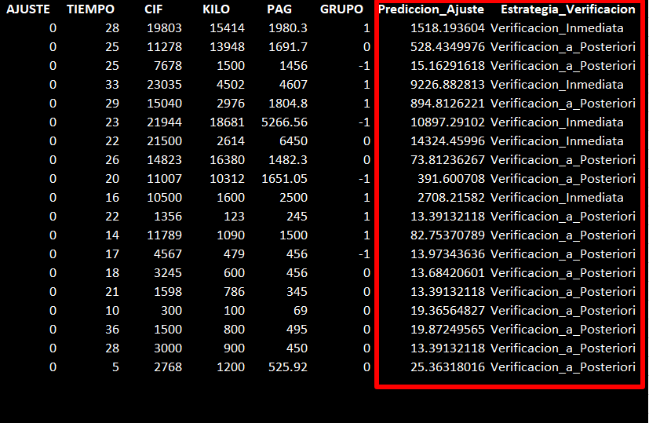

Tabla 10: Resultado del perfilamiento de las operaciones aduaneras empleando la estrategia y el modelo MLP

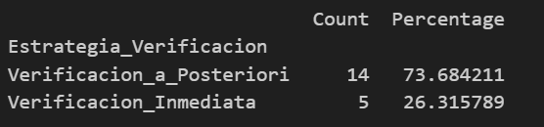

Gráfico 14: Distribución de inspección aplicando la estrategia

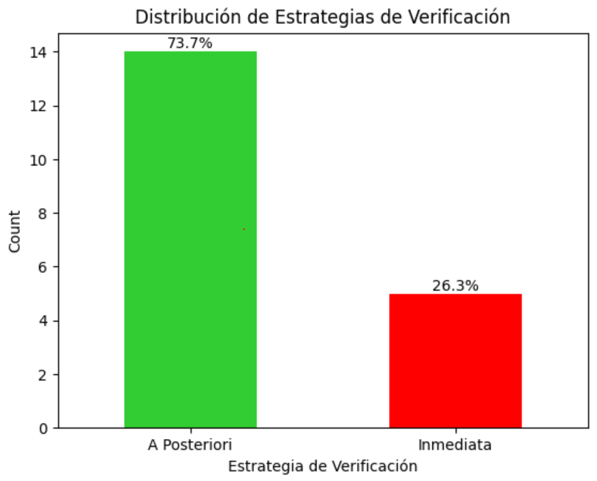

Los resultados arrojan que, el modelo predijo adecuadamente la presunción de evasión para cada una de las declaraciones de mercancías. El uso del modelo de predicción para identificar las operaciones aduaneras con mayor riesgo de evasión permite una asignación más eficiente de los recursos de inspección.

El modelo predijo una presunción de evasión de US$ 40,794 en las 19 declaraciones de mercancías, oscilando entre un mínimo de US$ 13 y un máximo de US$ 14324, para un promedio de ajuste de US$ 2,147. El 50% de los ajustes serán inferiores a US$ 74 y un 10% se estima sea mayor a US$ 9,561. Con base a este resultado, la estrategia perfila someter a inspección en frontera 5 de las 19 declaraciones de mercancías, para una participación del 26.3% (inferior al porcentaje actual de inspección que asciende a 48%).

# 7.4 Resultados esperados

La implementación de esta estrategia permitirá al servicio aduanero:

* + 1. Eficiencia Operativa Mejorada: manejar de manera más eficiente los recursos limitados, asegurando al mismo tiempo un control riguroso y preciso de las mercancías de alto riesgo de evasión.
    2. Reducción del Tiempo de Servicio: Con una estrategia de verificación basada en predicciones precisas, el nivel de inspección se reduce del 40.78% al 26.3%. Esto significa que menos operaciones necesitarían una verificación inmediata, lo cual agiliza el proceso aduanero y disminuye los tiempos de espera para los importadores y exportadores, dinamizar la economía, promoviendo un comercio internacional ágil, transparente y equitativo.
    3. Mejora en la Detección de Evasión y el desempeño del funcionario de aduana: Al implementar un modelo de predicción preciso, la aduana puede identificar mejor los casos potenciales de evasión. Esto mejora la capacidad de la aduana para detectar y prevenir fraudes, aumentando así la recaudación y la seguridad en el comercio internacional. Adicionalmente, facilita el control y seguimiento del desempeño del funcionario de aduana al momento de la inspección.
    4. Optimización de Recursos: El enfoque en operaciones de alto riesgo para verificación inmediata (mientras que las de menor riesgo se someten a verificación a posteriori) permite que los recursos humanos y tecnológicos de la aduana se utilicen de manera más efectiva. Esto optimiza el presupuesto y los esfuerzos, permitiendo que los recursos se dediquen a áreas que realmente requieren atención.
    5. Transparencia y Confianza: Una estrategia de verificación basada en un modelo de predicción proporciona un marco más transparente y objetivo para la selección de operaciones aduaneras a inspeccionar. Esto puede aumentar la confianza de las empresas en el sistema aduanero, al percibir que las inspecciones se basan en criterios claros y justificados.
    6. Datos y Análisis Continuos: La implementación del modelo permite un análisis continuo y la actualización de estrategias en función de datos reales. Esto facilita la adaptación a nuevas tendencias y patrones de evasión, manteniendo la eficacia de la gestión aduanera en el tiempo.

En resumen, la estrategia y la implementación del modelo de predicción de la evasión pueden transformar la gestión aduanera al hacerla más eficiente, precisa y enfocada en riesgos, lo que no solo mejora la eficacia operativa, sino que también fortalece la seguridad y la transparencia del comercio internacional.

# Conclusiones

* + **Resumen de los hallazgos principales**

1. Rendimiento del Modelo: Se evaluaron tres configuraciones de redes neuronales: MLP con una capa oculta, MLP con dos capas ocultas y una combinación de MLP con múltiples capas y una CNN. La configuración de MLP con dos capas ocultas mostró el mejor rendimiento, con un RMSE de 419.93 en el conjunto de prueba. Este resultado sugiere que una arquitectura más simple pero adecuadamente calibrada puede superar modelos más complejos en términos de precisión y generalización.

2. Distribución de Datos: El análisis de datos reveló que variables como CIF, KILO, PAG, y AJUSTE presentan distribuciones sesgadas hacia la derecha, indicando la presencia de valores atípicos y alta variabilidad. Este sesgo se refleja en la mayor media respecto a la mediana en todas las variables, sugiriendo la necesidad de técnicas de normalización y manejo de outliers para mejorar la calidad del modelo.

3. Estrategia de Verificación Aduanera: Se propuso una estrategia basada en predicciones de ajustes mayores a $1000 y valores CIF mayores a $3500 para verificación inmediata, mientras que los menores se verifican a posteriori. Esta estrategia optimiza el uso de recursos aduaneros y podría reducir los tiempos de servicio sin comprometer la precisión del control aduanero.

* + **Reflexión sobre el Cumplimiento de los Objetivos**

1. Objetivo General: Fortalecer el perfilamiento del riesgo de evasión tributaria mediante el diseño y desarrollo de una red neuronal artificial. Este objetivo se cumplió mediante la implementación de modelos MLP que mejoraron la capacidad predictiva respecto a métodos tradicionales.

2. Objetivos Específicos:

- Análisis de Datos Aduaneros: Se realizó un análisis exhaustivo que incluyó limpieza de datos, análisis exploratorio y visualizaciones detalladas, facilitando una comprensión profunda de las características y patrones en los datos aduaneros.

- Aplicación de Redes Neuronales: La implementación de redes neuronales MLP y CNN demostró la capacidad de estos modelos para mejorar la predicción de la evasión tributaria, superando los enfoques basados en reglas empíricas.

- Propuesta de Estrategia: La estrategia basada en predicciones mostró una reducción potencial en el porcentaje de inspecciones necesarias, optimizando los recursos sin sacrificar la precisión del control.

* + **Sugerencias para Futuros Trabajos o Mejoras del Modelo**

1. Regularización Adicional: Implementar técnicas de regularización como L2 (weight decay) y ajustar las tasas de dropout puede mitigar el sobreajuste observado. La regularización L2 penaliza los coeficientes grandes del modelo, ayudando a prevenir la sobreadaptación a los datos de entrenamiento.

2. Optimización de Hiperparámetros: Realizar una búsqueda más exhaustiva de hiperparámetros utilizando técnicas como la búsqueda en malla (grid search) o la optimización bayesiana. Esto incluye variar el número de capas, neuronas por capa, tasas de aprendizaje, y técnicas de regularización para encontrar la combinación óptima.

3. Exploración de Arquitecturas Alternativas: Considerar el uso de redes neuronales recurrentes (RNN) o redes neuronales de memoria a largo plazo (LSTM) si los datos presentan dependencias temporales que podrían ser capturadas por estas arquitecturas. Las RNN son efectivas para secuencias de datos y podrían capturar patrones temporales en las operaciones aduaneras.

1. Aumento de Datos: Implementar técnicas de aumento de datos puede mejorar la robustez y variabilidad del conjunto de entrenamiento. En el contexto de datos tabulares, esto puede incluir técnicas como la síntesis de nuevos datos mediante el enfoque SMOTE (Synthetic Minority Over-sampling Technique).
2. Redes Convolucionales: Implementar CNN para analizar imágenes de escaneo de mercancías, detectando patrones y anomalías que puedan indicar riesgo de evasión o riesgo en la seguridad o salud publica: y su aplicación para la clasificación de mercancías.
   * **Recomendaciones Adicionales**

1. Monitoreo Continuo: Desarrollar un sistema de monitoreo continuo que permita actualizar y ajustar los modelos y estrategias de predicción con nuevos datos. Esto incluye la reentrenamiento periódico de los modelos con datos actualizados y la evaluación constante del rendimiento del modelo en producción.

2. Capacitación del Personal: Capacitar al personal aduanero en el uso e interpretación de modelos predictivos y estrategias basadas en datos. La capacitación debe enfocarse en la comprensión de conceptos básicos de machine learning, interpretación de resultados, y uso de herramientas analíticas.

3. Colaboración Interinstitucional: Fomentar la colaboración con otras entidades aduaneras y fiscales para compartir mejores prácticas y datos. La creación de consorcios de datos puede mejorar la precisión y eficacia de los modelos predictivos, beneficiando a todas las partes involucradas.

4. Incorporación de Tecnología: Continuar invirtiendo en tecnologías avanzadas y sistemas automatizados que faciliten la integración de los modelos predictivos en los procesos aduaneros cotidianos. Esto incluye la implementación de APIs que permitan el uso de modelos en tiempo real y la adopción de sistemas de gestión de datos más sofisticados que permitan la lectura de imágenes de inspecciones no intrusivas.

La implementación de las mejoras y recomendaciones propuestas no solo optimizan el rendimiento del modelo actual realizado, sino que también establecen una base sólida para el desarrollo continuo y la adaptación a futuros desafíos en la gestión aduanera. La integración de técnicas avanzadas de redes neuronales y deep learning, junto con una estrategia de capacitación y colaboración interinstitucional, permitirá a las aduanas mejorar significativamente la precisión y eficiencia en la detección de evasión tributaria.

# Bibliografía

* Chan, T., Tan, C., & Tagkopoulos, I. (2022). Audit lead selection and yield prediction from historical tax data using artificial neural networks. PLOS ONE, 17(11), e0278121. <https://doi.org/10.1371/journal.pone.0278121>.
* Gutiérrez, Vladimir. (2024). Redes neuronales artificiales y aprendizaje profundo
* Pérez López, C., Delgado Rodríguez, M. J., & de Lucas Santos, S. (2019). Tax fraud detection through neural networks: An application using a sample of personal income taxpayers. Future Internet, 11(4), 86. <https://doi.org/10.3390/fi11040086>
* Ullah, F., Malik, A. K., & Kim, D. H. (2022). Fraud Detection Using Neural Networks: A Case Study of Income Tax. Future Internet, 14(6), 168. <https://doi.org/10.3390/fi14060168>
* Venturini, F. C., & Chaim, R. M. (2021). Predictive Models in the Assessment of Tax Fraud Evidences. En Trends and Applications in Information Systems and Technologies (pp. 69-79). Springer. Recuperado de <https://link.springer.com/chapter/10.1007/978-3-030-72657-7_7>

# ANEXOS

Anexo 1: Script para en el análisis exploratorio de datos (EDA)

Anexo 1: Script para el análisis exploratorio de datos (EDA)

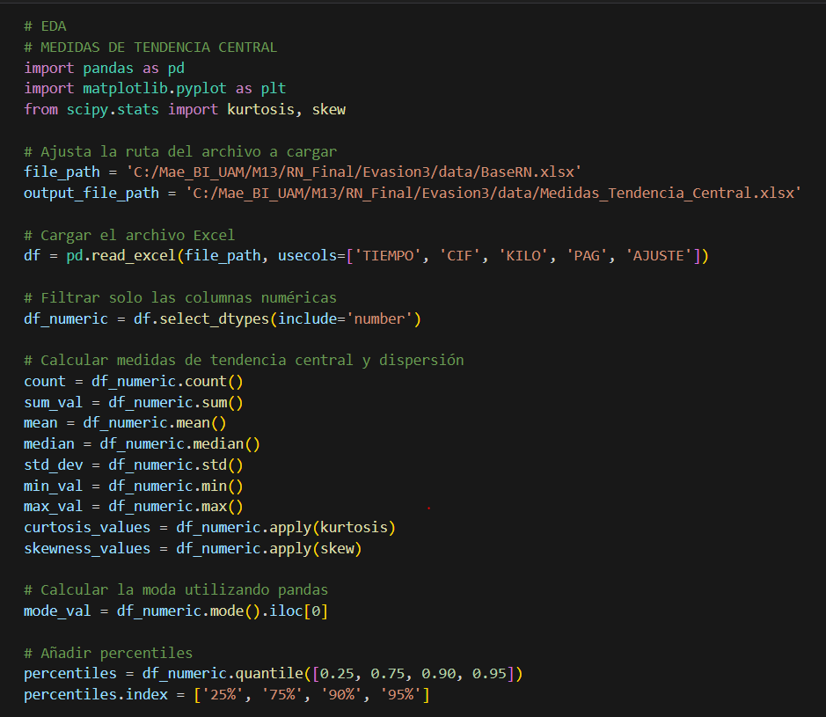

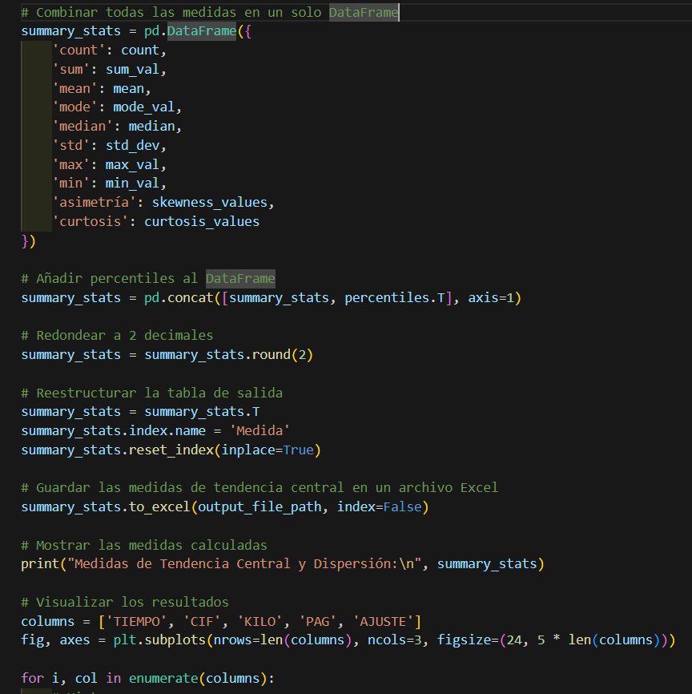

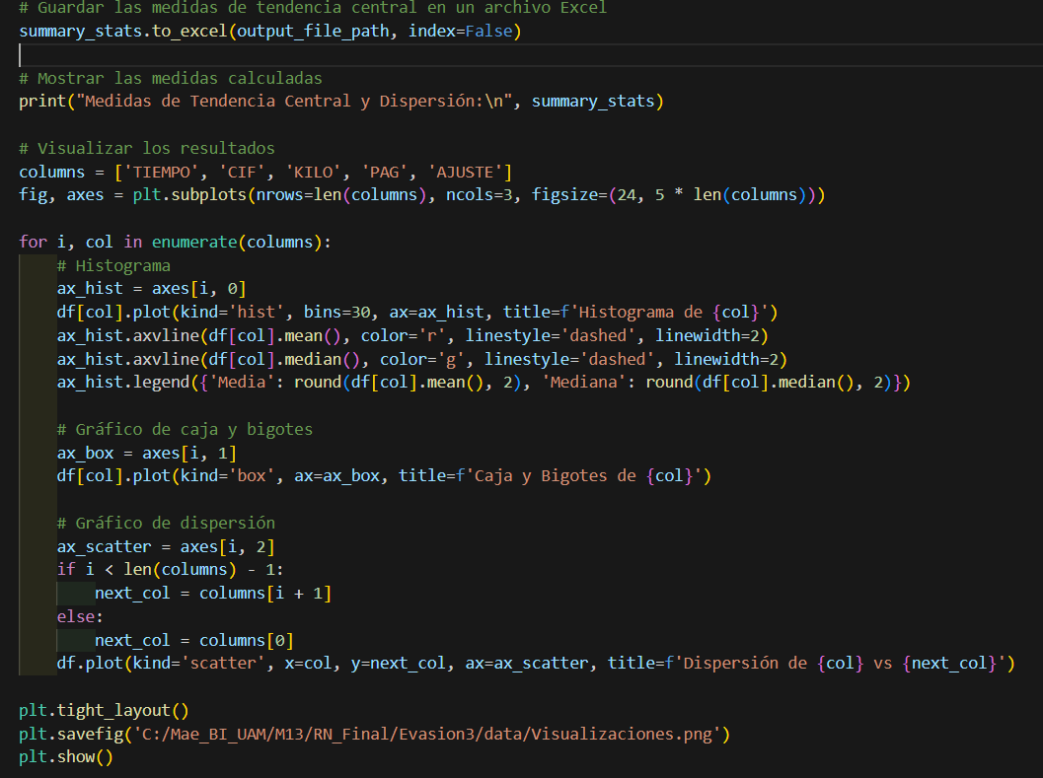

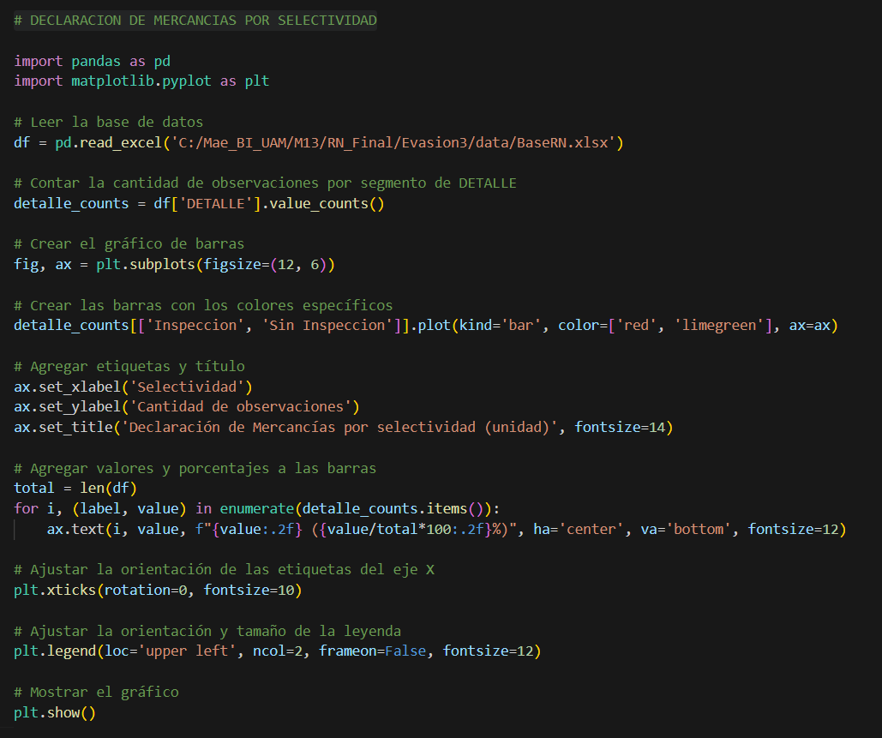

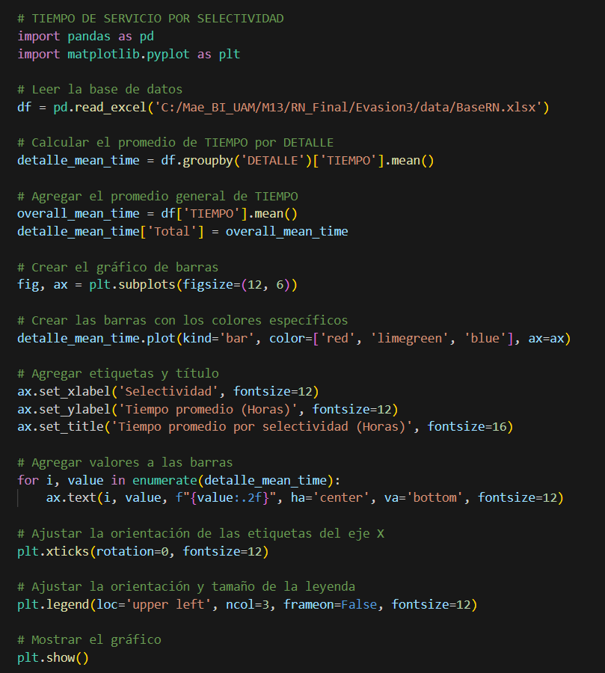

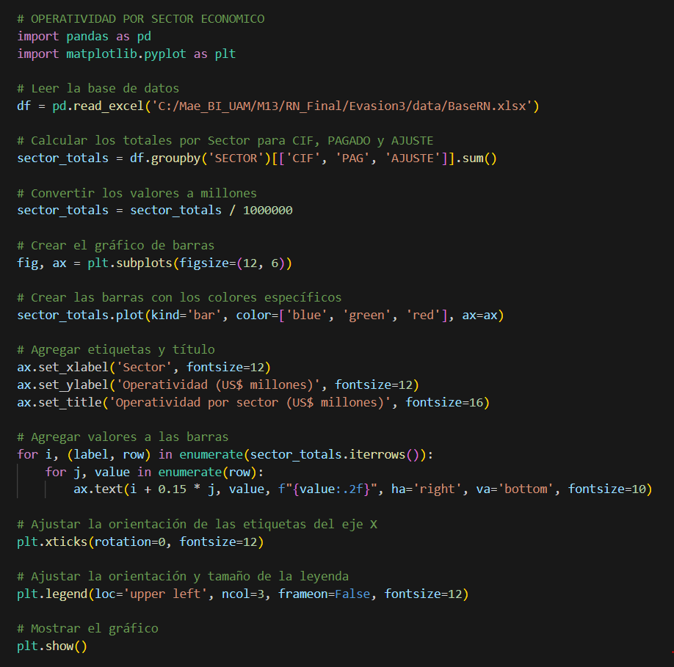

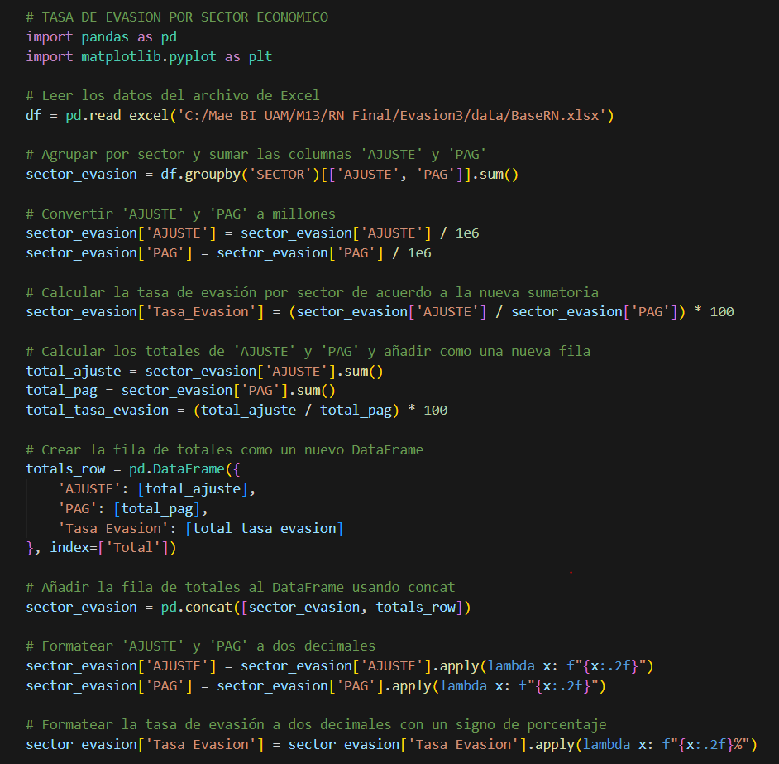

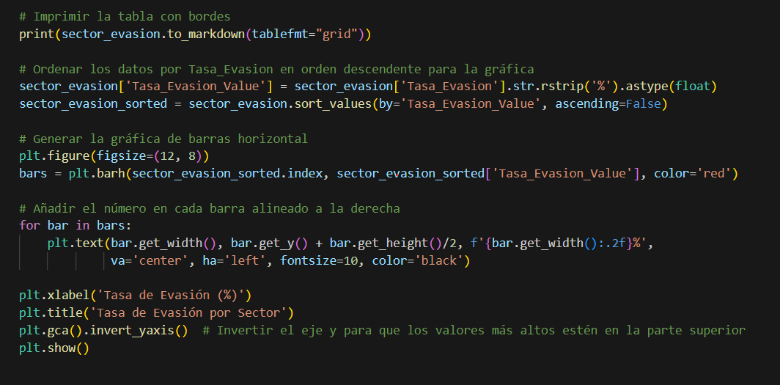

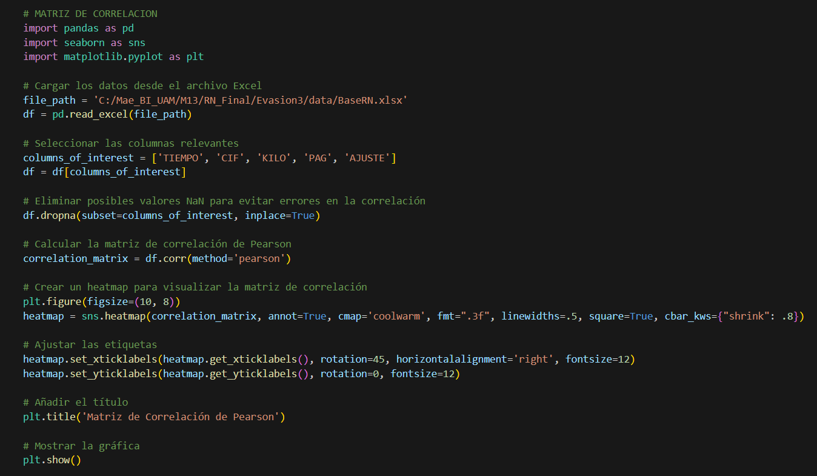

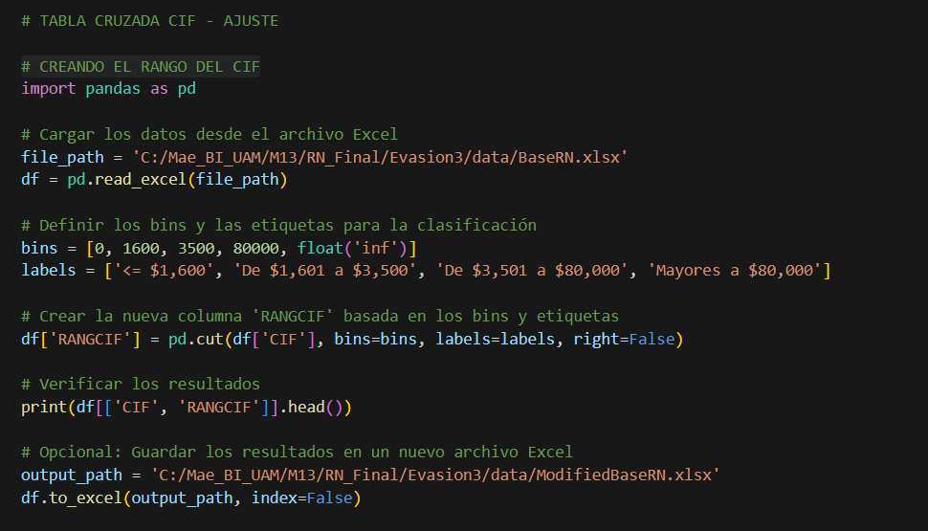

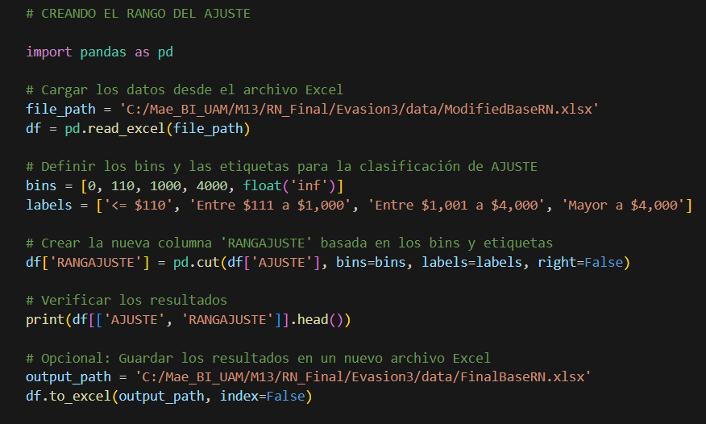

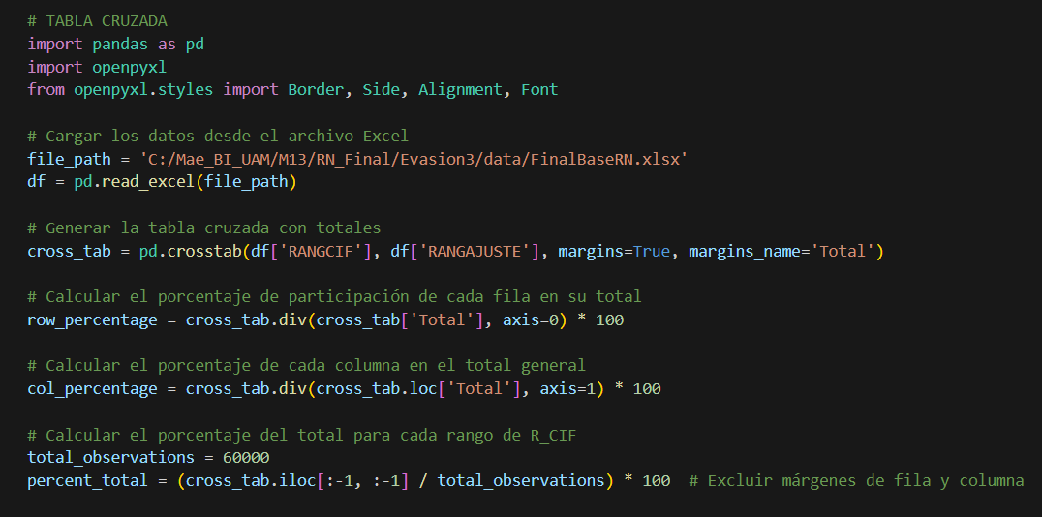

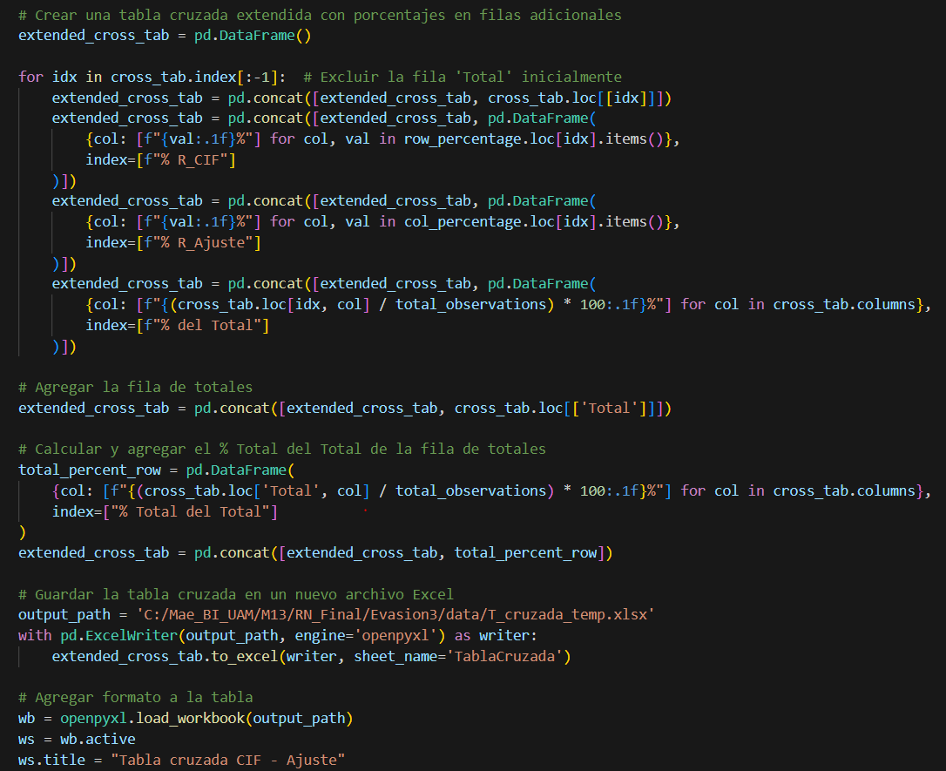

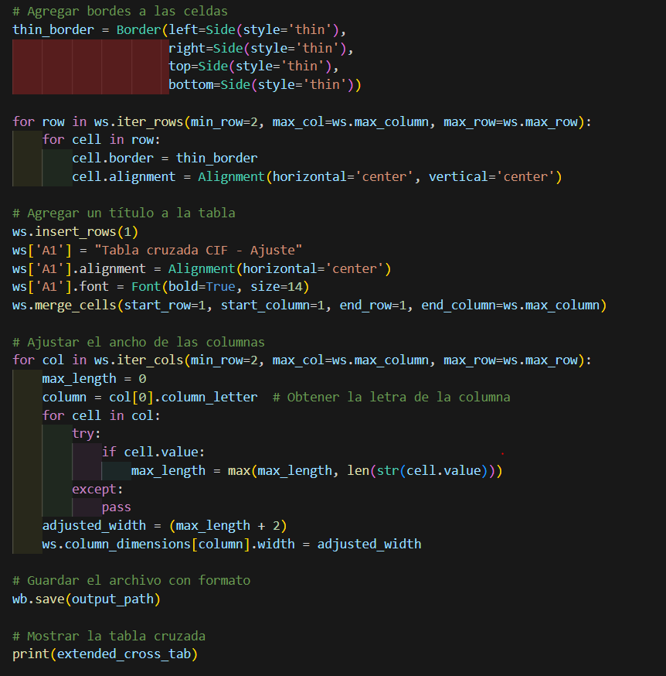

Anexo 2: Script de Clustering para segmentar a los operadores desun valor importado y nivel de ajuste

Anexo 2: Script de Clustering para segmentar a los operadores de un valor importado y nivel de ajuste

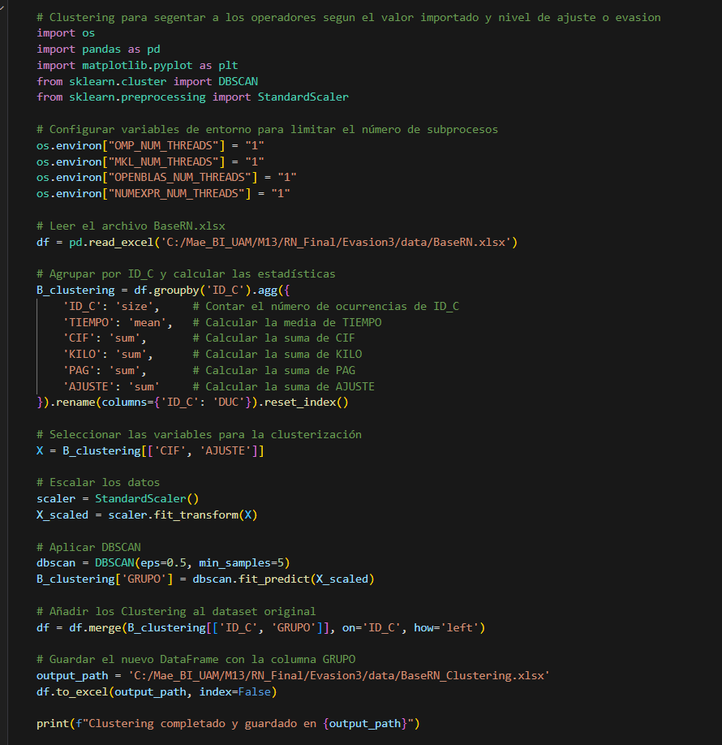

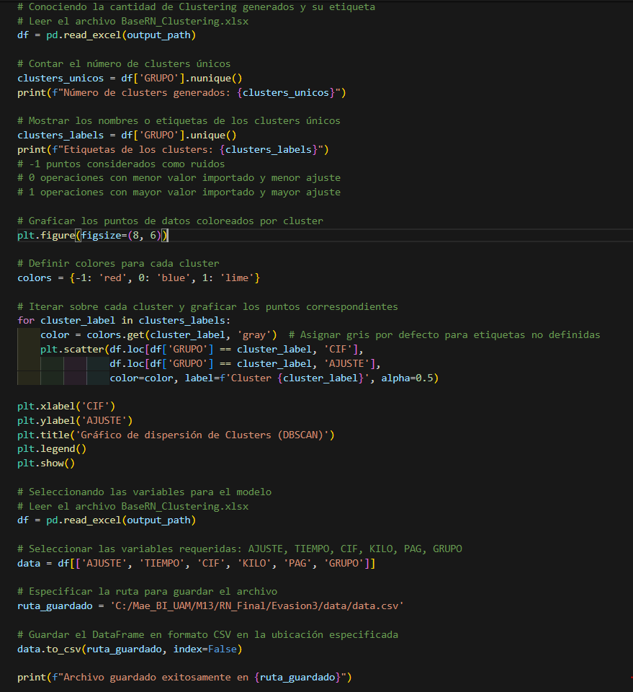

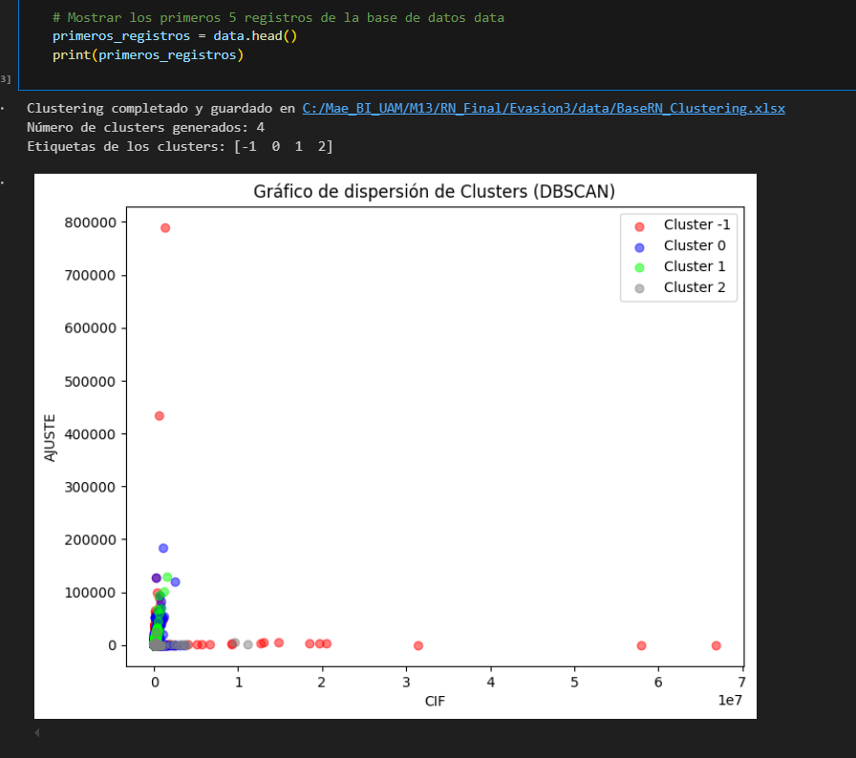

Anexo 1: Corrida #1 Modelo MLP con una capa

Anexo 3: Corrida #1 Modelo MLP con una capa

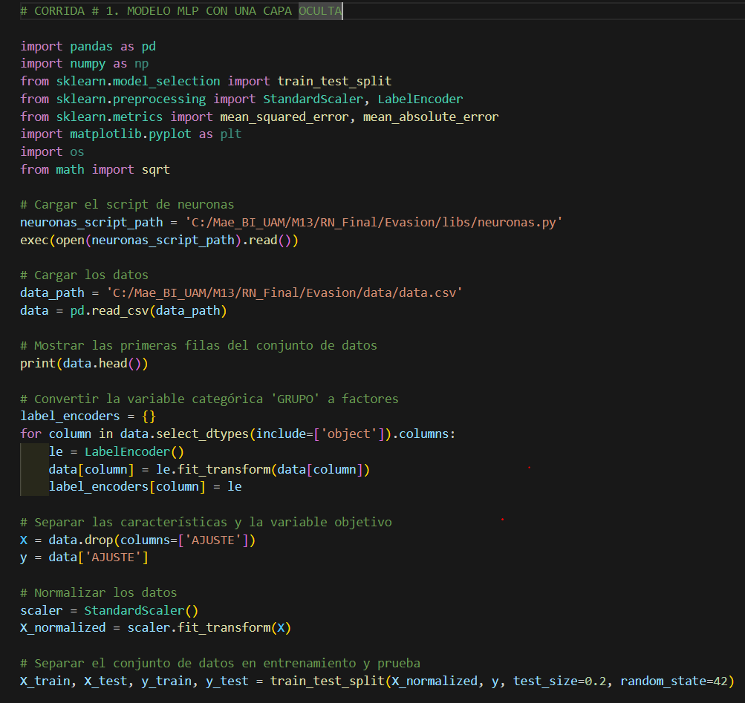

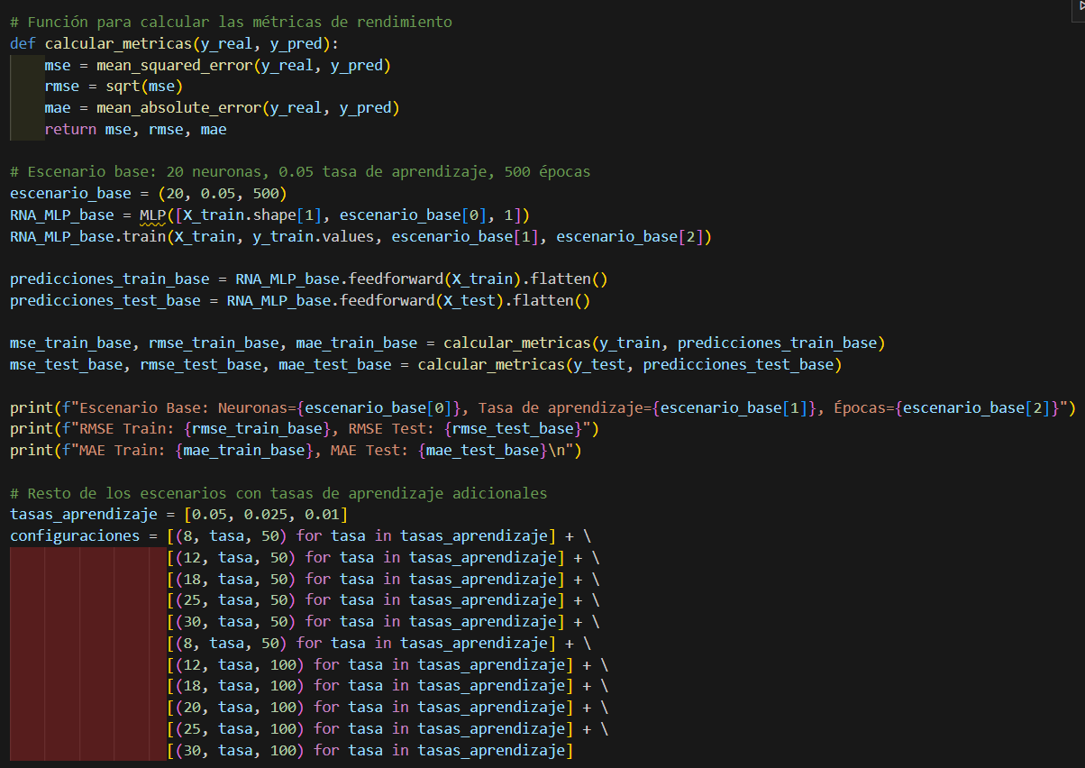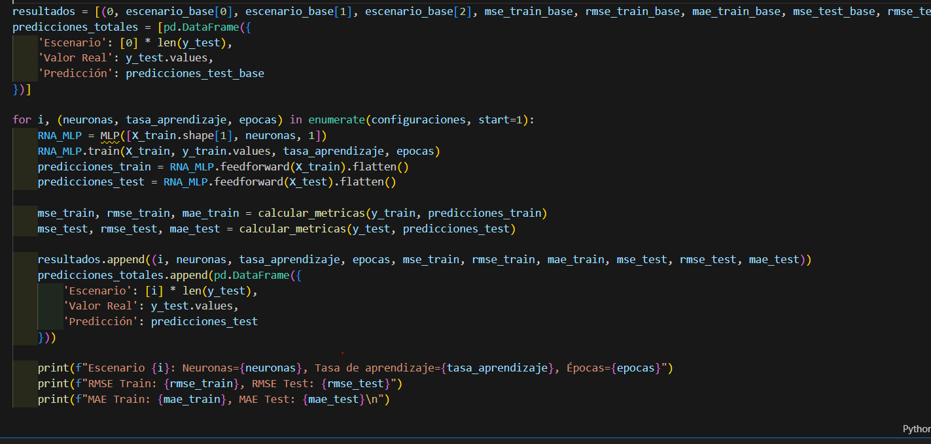

**Anexo 2: Corrida # 2 Modelo MLP con dos capas ocultas**

Anexo 4: Corrida #2 Modelo MLP con dos capas ocultas

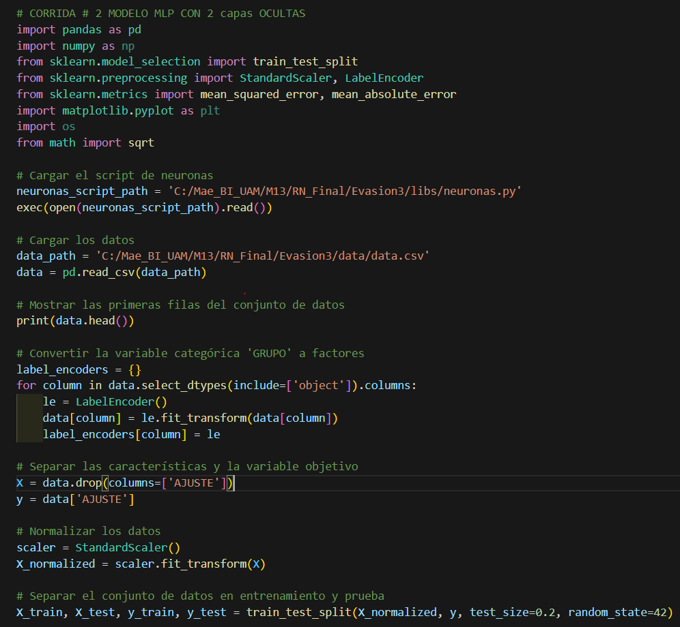

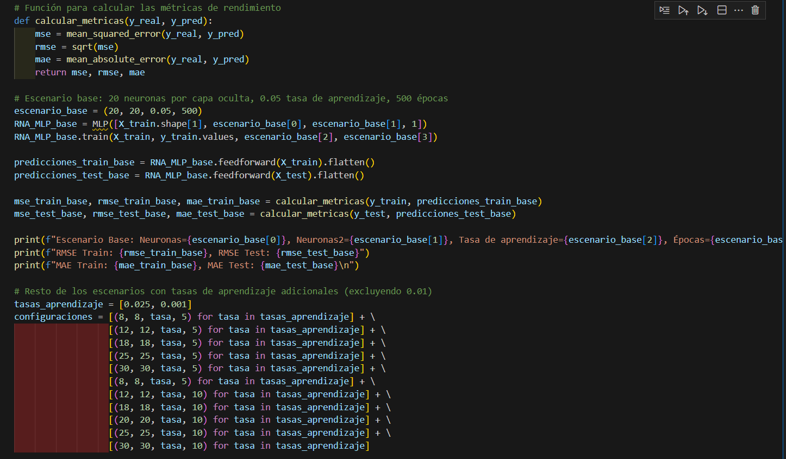

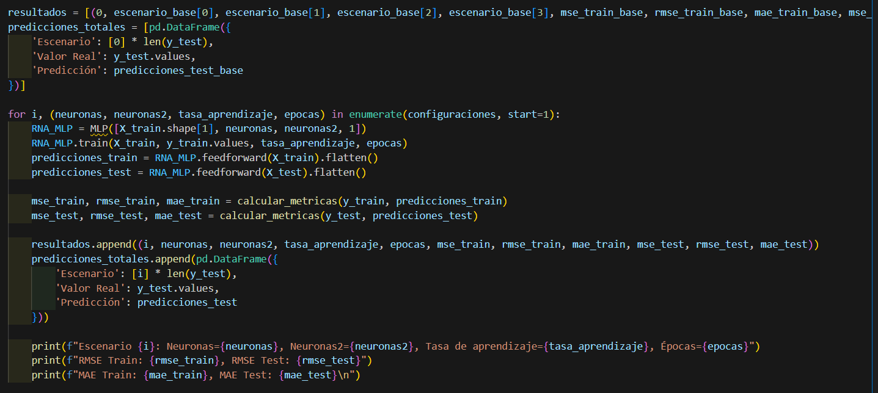

**Anexo 3: Corrida # 3 Modelo MLP con múltiples capas ocultas y red Convulsionar (CNN)**

Anexo 5: Corrida #3 Modelo MLP con múltiples capas ocultas y red Convulsionar (CNN)

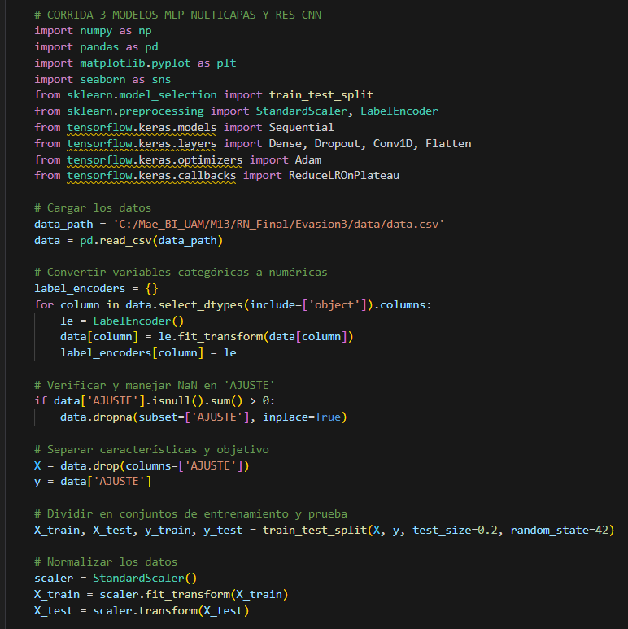

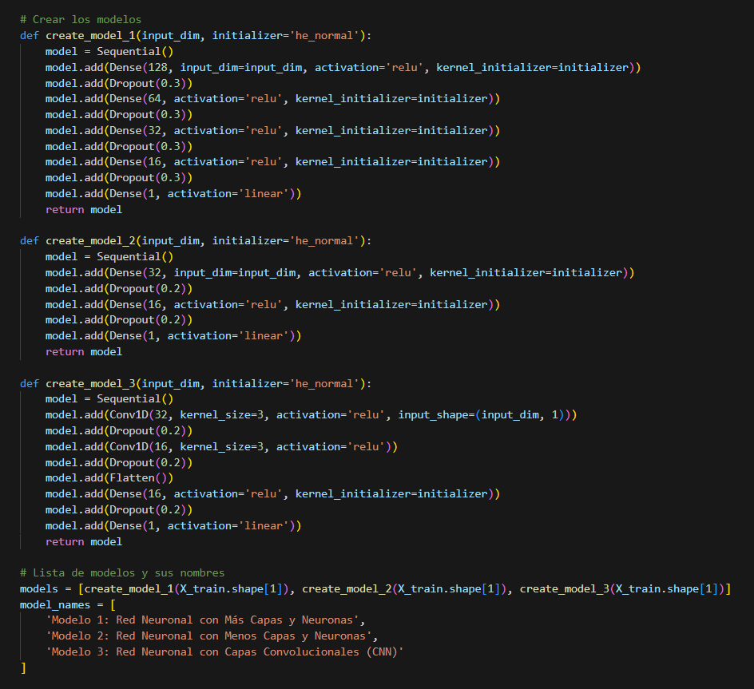

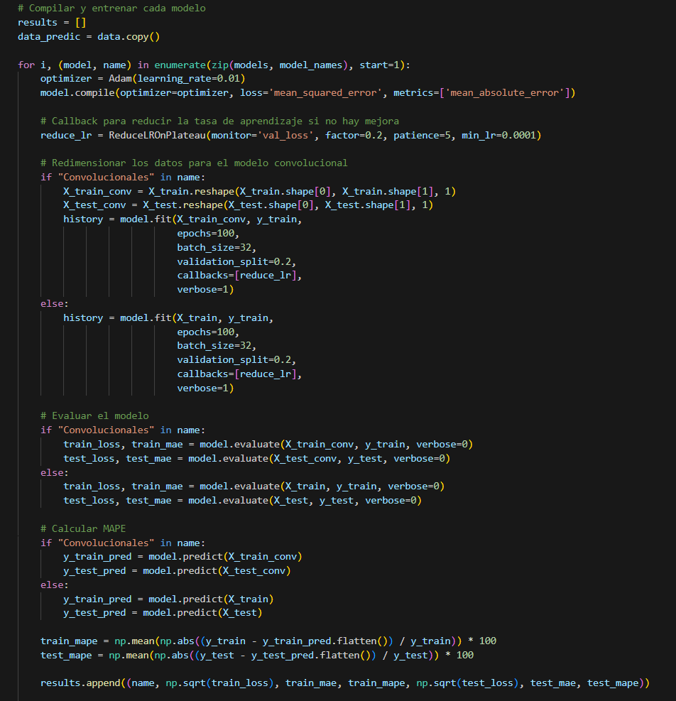

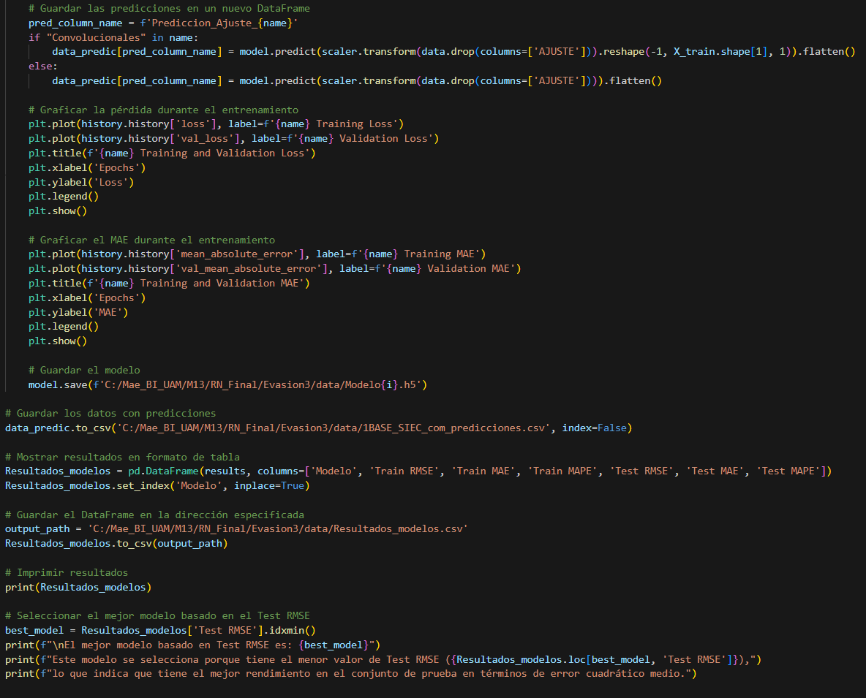

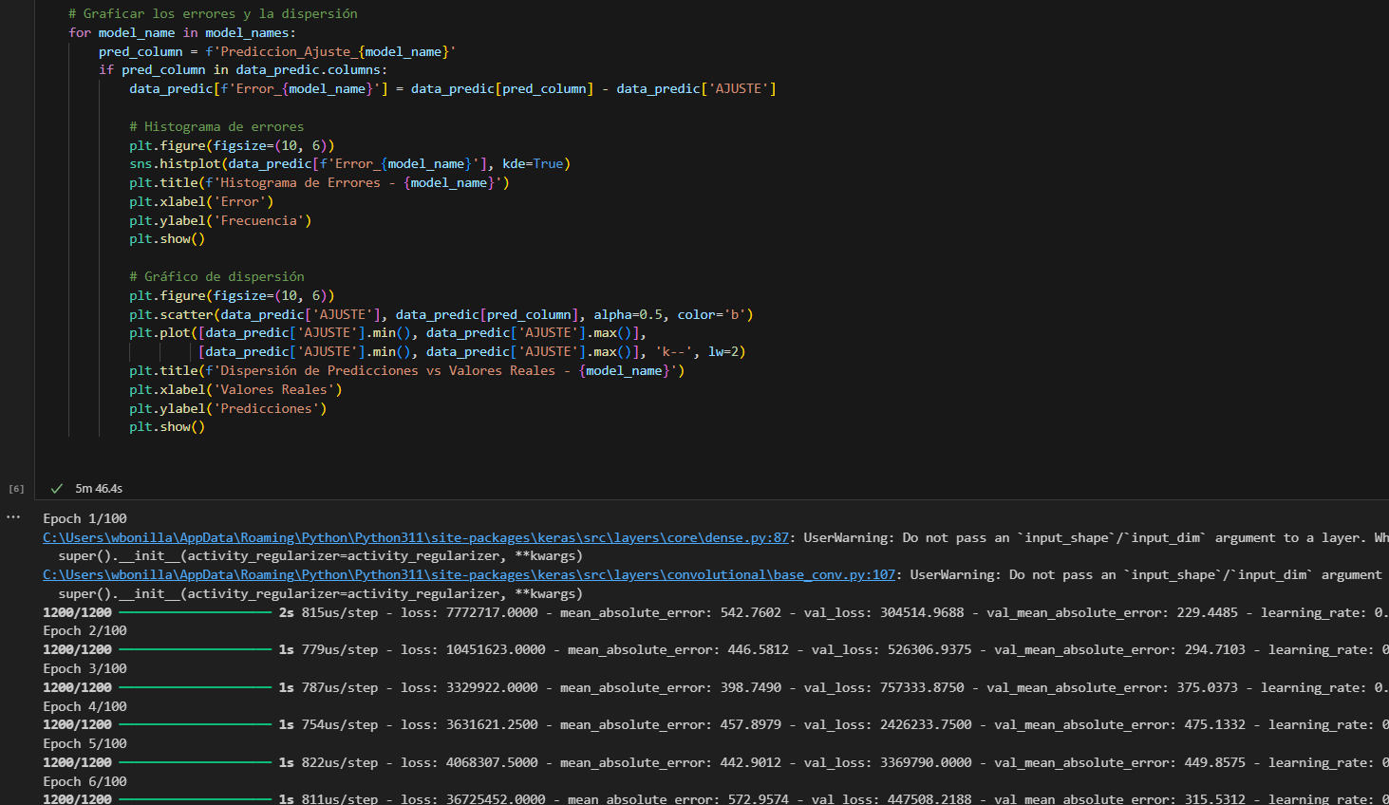

Anexo 4: Gracias Histograma comparativo de errores

Anexo 6: Gracias Histograma comparativo de errores

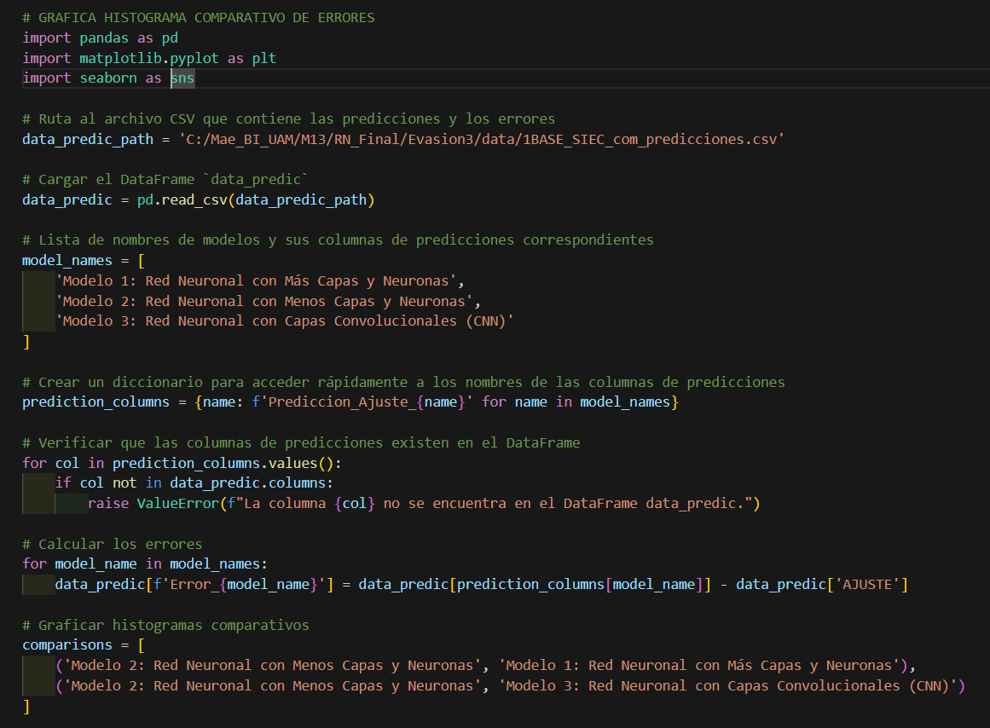

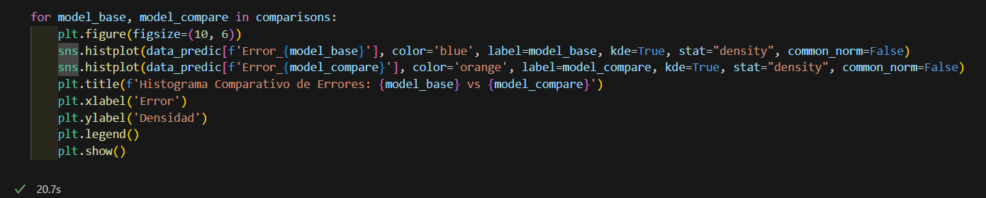

**Anexo 4: Script de la Validación cruzada de los Modelos de la Corrida # 3**

Anexo 7: Script de la validación cruzada de los Modelos de la corrida #3

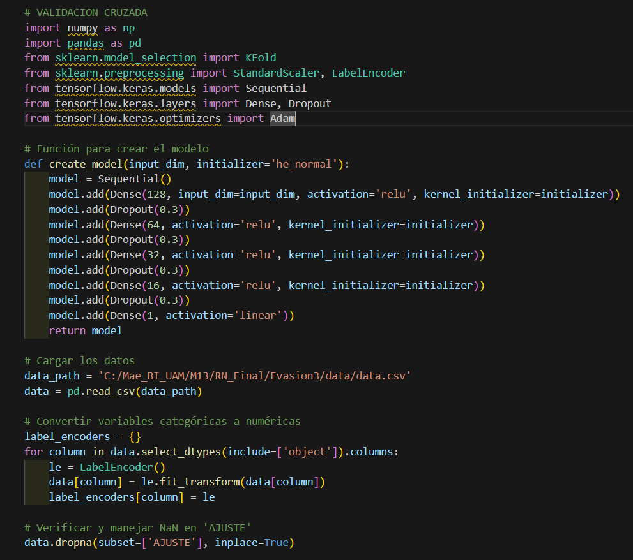

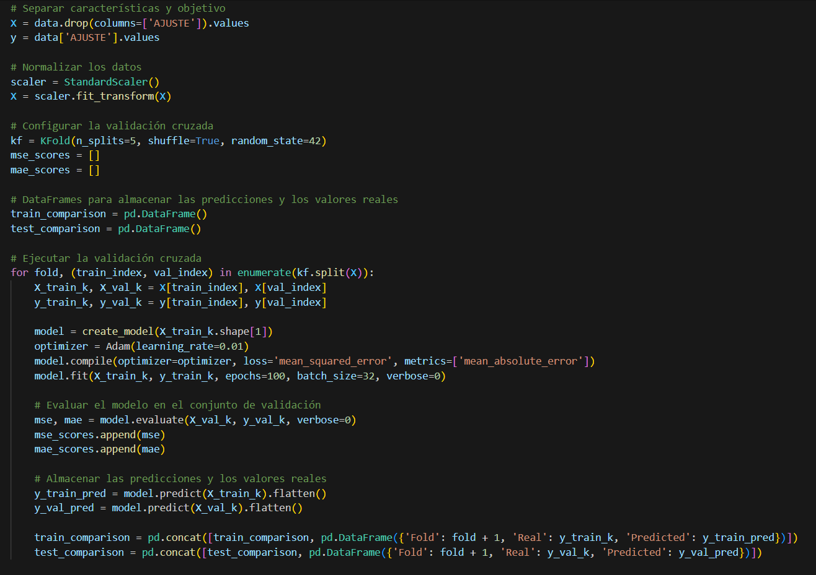

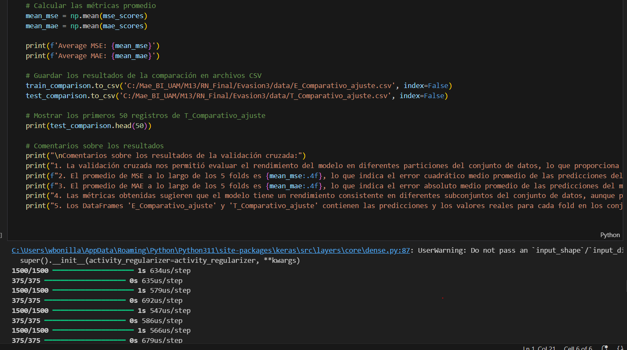

**Anexo XX: Simulación de implementación del Modelo MLP multicapa en la predicción del Ajuste y la estrategia de inspección**

Anexo 8: Simulación de implementación del Modelo MLP multicapa en la predicción del Ajuste y la estrategia de inspección

